Journal of Applied Psychology © 2009 American Psychological Association

2009, Vol. 94, No. 5, 1103–1127 0021-9010/09/$12.00 DOI: 10.1037/a0016172

Workplace Safety: A Meta-Analysis of the Roles of Person  
and Situation Factors (sebuah analysis Meta – peran faktor orang dan situasi)

Michael S. Christian Jill C. Bradley

University of Arizona California State University, Fresno

J. Craig Wallace Michael J. Burke

Oklahoma State University Tulane University

Kemajuan konseptual dan metodologis baru-baru ini dalam penelitian keselamatan perilaku memiliki kesempatan untuk mengintegrasikan temuan penelitian terdahulu dan yang terbaru. Membangun model teoritis kinerja pekerja dan iklim kerja, penelitian ini secara kuantitatif mengintegrasikan literatur keselamatan dengan menggunakan meta-analitis pendahulunya berdasarkan situasi-orang- dan perilaku kinerja keselamatan dan hasil keselamatan (yaitu, kecelakaan dan cedera). Sebagai antisipasi, pengetahuan keselamatan dan motivasi keselamatan yang paling kuat berkaitan dengan perilaku kinerja keselamatan, diikuti oleh iklim keselamatan psikologis dan kelompok iklim keselamatan. Sehubungan dengan kecelakaan dan cedera, namun iklim keselamatan kelompok memiliki asosiasi terkuat. Selain itu, tes model meta-analisis jalur mendukung untuk model teoritis yang dipandu penelitian secara keseluruhan ini. Implikasi dari temuan ini untuk memajukan penelitian dan manajemen keselamatan kerja yang dibahas.

*Keywords:* occupational safety, safety performance, accidents, safety climate, Occupational Safety and Health Administration

Ribuan kematian dan cacat terjadi karena kecelakaan kerja setiap tahun di Amerika Serikat, termasuk 5.804 kematian yang berhubungan dengan pekerjaan dan 4,1 juta kecelakaan kerja fatal dan penyakit pada tahun 2006 (Biro Statistik Tenaga Kerja, US Department Tenaga Kerja, 2007). Mengingat statistik ini, peneliti telah mengabdikan banyak usaha untuk mempelajari keselamatan kerja. Meskipun jumlah mengesankan informasi telah mengakibatkan, banyak penelitian keselamatan kerja yang berorientasi perilaku terkendala oleh kurangnya teori, metodologi yang lemah, dan konseptualisasi jelas dari konstruksi. Selain itu, studi anteseden terhadap keselamatan cenderung fokus pada baik perbedaan individu atau faktor kontekstual tetapi jarang pada kedua. Selain itu, meskipun penelitian sebelumnya telah diringkas pada aspek litertur ini (Clarke, 2006a; Clarke & Robertson, 2005), upaya tersebut belum terintegrasi array anteseden situasional dan individu untuk keselamatan mereka juga tidak pernah hadir ke tingkat-of-analisis isu yang memiliki implikasi untuk menafsirkan temuan.

Michael S. Christian, Eller College of Management, University of Arizona; Jill C. Bradley, Craig School of Business, California State Uni­versity, Fresno; J. Craig Wallace, William S. Spears School of Business, Oklahoma State University; Michael J. Burke, A. B. Freeman School of Business, Tulane University.

Michael S. Christian and Jill C. Bradley contributed equally to this article. We thank Adela Garza for her invaluable assistance throughout the research process. Also, thanks to Kim Mathe for her help with article compilation.

Correspondence concerning this article should be addressed to Michael S. Christian, Eller College of Management, University of Arizona, Depart­ment of Management and Organizations, McClelland Hall, P.O. Box 210108, Tucson, AZ 85721-0108. [E-mail: msc@email.arizona.edu](mailto:msc@email.arizona.edu)

Oleh karena itu, kami memiliki empat gol untuk penelitian ini. Pertama, kita menggambarkan manfaat pengembangan operasionalisasi yang jelas pada konstruksi keselamatan. Kedua, kita membangun teori yang ada dan meneliti (misalnya, Campbell, McCloy, Oppler, & Sager, 1993; Neal & Griffin, 2004) dengan merinci suatu kerangka kerja konseptual yang dapat digunakan untuk mengatur dan hubungan antara studi anteseden dan kriteria keselamatan. Untuk tujuan ini, kita mengatur konstruksi untuk mengembangkan deskripsi sedikit pendahulu orang- dan-situasi terkait keselamatan kerja. Ketiga, menggunakan kerangka konseptual ini, kita meta-analitis memperkirakan hubungan hipotesis. Keempat, kita menggunakan model meta-analisis jalur untuk menguji model contoh dari kerangka konseptual terpadu.

Conceptualizing Workplace Safety

1103

Salah satu kekurangan dalam literatur keselamatan adalah kurangjelasnya definisi konstruksi konsisten dan konseptualisasi, baik di prediktor dan kriteria sisi (lih Clarke & Robertson, 2005). Akibatnya, inkonsistensi ada antara studi, dan empiris Temuan tidak selalu sejajar dengan prediksi teoritis. Meskipun telah ada upaya untuk mengatasi situasi ini di domain tertentu (misalnya, iklim keselatan, Flin, Mearns,O'Connor, & Bryden, 2000), tidak ada studi memiliki komprehensif ditujukan kekurangan tersebut. Jelas deliniasi konstruksi adalah Langkah penting untuk memfasilitasi tidak hanya akumulasi pengetahuan organisasi, tetapi juga pengembangan teori dalam domain keselamatan. Dengan demikian, kita mulai dengan menjelaskan konseptualisasi kriteria keselamatan sebelum menyajikan model untuk mengklasifikasikan dan memahami pendahulunya mereka.

Persoalannya, istilah kinerja keselamatan dapat digunakan untuk merujuk dua konsep yang berbeda. Kadang-kadang, kinerja keselamatan mungkin merujuk pada suatu ukuran organisasi untuk hasil keselamatan, seperti jumlah cedera per tahun. Sebaliknya, kinerja keselamatan bisa merujuk ke ukuran untuk perilaku yang terkait dengan keselamatan individu (misalnya, Burke, Sarpy, Tesluk, & Smith-Crowe, 2002; Neal & Griffin, 2004). Membedakan perilaku yang terkait dengan keselamatan dari hasil perilaku tersebut penting, karena masing-masing mungkin memiliki hubungan berbeda dengan pendahulunya. Dengan demikian, kami mempertimbangkan perilaku kinerja keselamatan dan hasil keselamatan menjadi berbeda. Berbeda dengan perilaku kinerja keselamatan, hasil keselamatan peristiwa nyata atau hasil, seperti kecelakaan, cedera, atau kematian.

1104 CHRISTIAN, BRADLEY, WALLACE, AND BURKE

Konseptualisasi kinerja keselamatan sebagai perilaku individu menyediakan peneliti dengan kriteria yang terukur, yang lebih proksimal berkaitan dengan faktor psikologis daripada kecelakaan atau terluka. Perilaku kinerja keselamatan dapat diprediksi dengan akurasi yang lebih besar daripada hasil, yang sering memiliki tingkat dasar rendah dan distribusi miring (Zohar, 2000). Mirip dengan prestasi kerja pada umumnya, perilaku kinerja keselamatan dapat ditingkatkan dengan frekuensi yang karyawan terlibat dalam perilaku dan dibedakan dalam hal anteseden dan covariation dengan hasil keselamatan (Burke, Sarpy, et al., 2002). Namun, meskipun kinerja keselamatan secara konseptual mirip dengan prestasi kerja secara umum, itu tidak cocok dengan tugas, kontekstual, atau kinerja adaptif dan dengan demikian harus diperlakukan sebagai domain yang terpisah dari kinerja pekerjaan (Burke, Sarpy, et al., 2002; Parker & Turner, 2002). Beberapa model konseptual kinerja keselamatan telah maju. Model kinerja keselamatan digariskan oleh Burke, Sarpy, et al. (2002) berdasarkan definisi sebagai "tindakan atau perilaku yang menunjukkan individu di hampir semua pekerjaan untuk mempromosikan kesehatan dan keselamatan pekerja, klien, masyarakat, dan lingkungan" (. P 432) - mencakup empat faktor: (a) menggunakan personal alat pelindung, (b) terlibat dalam praktek kerja untuk mengurangi risiko, (c) mengkomunikasikan bahaya dan kecelakaan, dan (d) melaksanakan hak dan tanggung jawab karyawan. Meskipun faktor yang berbeda (tapi berkorelasi), Burke, Sarpy, et al. menyarankan bahwa dalam kondisi tertentu, dengan menggunakan agregat dari empat faktor yang tepat. Konseptualisasi lain dari kinerja keselamatan membedakan antara keselamatan "kepatuhan" dan keselamatan "partisipasi," dengan pembentuk mengacu pada "umumnya diamanatkan" perilaku keselamatan dan yang terakhir merujuk pada perilaku keselamatan yang "sering sukarela" (Neal, Griffin, & Hart, 2000 , p. 101). Perbedaan ini mirip dengan yang antara tugas dan kinerja kontekstual dalam literatur prestasi kerja (misalnya, Borman & Motowidlo, 1993).

Predicting Safety Criteria: A Conceptual Model

Untuk proses mengembangkan model dimana situasi dan faktor perbedaan individu mempengaruhi perilaku kinerja keselamatan dan keluaran, kami membangun model keselamatan kerja. Neal dan Griffin (2004) Model ini didasarkan pada teori kinerja Campbell et al. (1993), yang mengidentifikasi tiga faktor penentu proksimal kinerja pengetahuan individu, keterampilan, dan motivasi untuk melakukan dan menunjukkan bahwa pendahulunya distal kinerja (misalnya, pelatihan, organisasi iklim, kepribadian) mungkin mempengaruhi kinerja melalui peningkatan ini penentu proksimal. Oleh karena itu, Neal dan Griffin mengemukakan bahwa anteseden seperti iklim keselamatan atau kepribadian secara langsung mempengaruhi motivasi keselamatan dan pengetahuan, yang pada gilirannya secara langsung mempengaruhi perilaku kinerja keselamatan, yang kemudian langsung berhubungan dengan hasil keselamatan, seperti kecelakaan dan cedera. Kami menggunakan versi modifikasi dari kerangka Neal dan Griffin untuk mengorganisir literatur dan belajar membangun hubungan (lihat Gambar 1). Oleh karena itu, kita mengandaikan bahwa faktor situasional, perbedaan individu, dan sikap yang distal dalam hubungan mereka dengan kinerja keselamatan dan bahkan lebih distal berhubungan dengan hasil keselamatan. Faktor-faktor ini diharapkan berdampak pernyataan lebih proksimal atau proses diri regulasi yang secara langsung mempengaruhi perilaku kinerja keselamatan. Penting, kerangka teori ini menginformasikan tidak hanya besaran hubungan kita diharapkan untuk mengamati antara berbagai anteseden dan kriteria keselamatan, tetapi juga proses di mana kecelakaan kerja dan cedera terjadi.

Antecedents of Safety Performance and Safety Outcomes

Pada tingkat yang lebih luas, kami mengklasifikasikan pendahulunya sebagai pribadi yang berhubungan atau situasi yang terkait; dalam setiap bidang ini, kami mengidentifikasi lebih anteseden proksimal dan lebih distal perilaku kinerja keselamatan (lihat Gambar 1). Kami menganggap pengetahuan keselamatan dan motivasi keselamatan pendahulunya proksimal perilaku kinerja keselamatan. Sebaliknya, situasi terkait faktor dan karakteristik penempatan individu dan sikap yang dianggap lebih berjarak. Berkenaan dengan hasil keselamatan, semua anteseden tidak langsung bahwa mereka beroperasi melalui perilaku kinerja keselamatan. Satu-satunya yg langsung ke hasil keselamatan dalam model teoritis adalah perilaku kinerja keselamatan. Namun, untuk konsistensi, kita mengacu pada anteseden baik sebagai distal atau proksimal, menunjukkan jarak relatif dari kedua kriteria. Sebagai aturan umum, faktor proksimal yang diantisipasi untuk menghasilkan hubungan yang lebih besar daripada faktor distal. Selanjutnya, di mana secara teoritis yang relevan, kita membedakan antara kepatuhan keselamatan dan partisipasi keselamatan (Neal & Griffin, 2004). Konsisten dengan penelitian pada tugas dibandingkan kinerja kontekstual dalam literatur organisasi umum, Griffin dan Neal (2000) menemukan bahwa motivasi keselamatan lebih kuat terkait dengan partisipasi keselamatan daripada pengetahuan keselamatan, sedangkan sebaliknya adalah benar untuk memenuhi keselamatan. Kami juga mengantisipasi bahwa motivasi harus memainkan peran yang lebih besar dalam perilaku partisipasi keselamatan diskresioner, sedangkan pengetahuan harus lebih terkait dengan kepatuhan keselamatan wajib.

*Person Related: Proximal Antecedents*

Pengetahuan keselamatan adalah faktor-orang yang berhubungan proksimal pertama. Sejalan dengan model konseptual, kami mengantisipasi bahwa pengetahuan akan memiliki hubungan positif yang kuat dengan kinerja keselamatan karena pengetahuan merupakan penentu langsung perilaku kinerja. Singkatnya, mengetahui bagaimana melakukan dengan aman (misalnya, penanganan bahan kimia berbahaya, prosedur darurat) merupakan prasyarat untuk memberlakukan perilaku yang aman. Dengan demikian, pengetahuan keselamatan harus sangat terkait dengan perilaku kinerja keselamatan. Selain itu,

Kanfer (1990, 1992) mengusulkan bahwa sifat-sifat distal berhubungan dengan kinerja dan hasil melalui pernyataan proksimal seperti perbedaan individu dan proses regulasi diri. Banyak dukungan empiris telah dikumpulkan untuk proses motivasi ini juga (misalnya, Barrick et al, 1993;. Bergman, Donovan, Drasgow, Overton, & Henning, 2008; Chen, Casper, & Cortina, 2001; Chen, Gully , Whiteman, & Kilcullen, 2000), bahkan dalam literatur keselamatan (misalnya, Wallace & Chen, 2006).

WORKPLACE SAFETY 1105

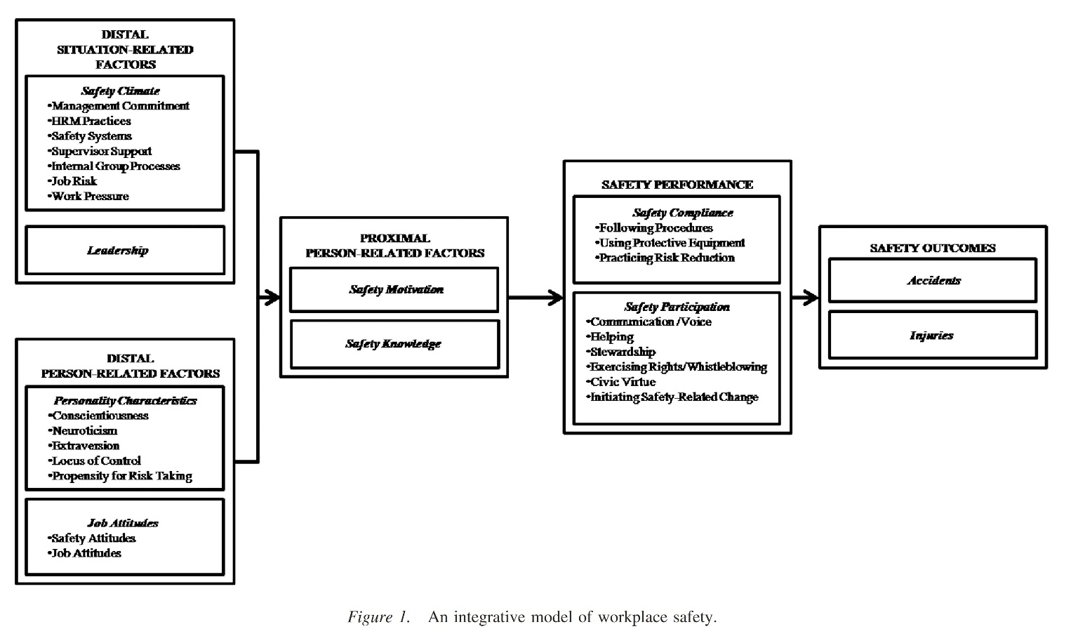

*Figure 1.* An integrative model of workplace safety.

pengetahuan keselamatan harus menunjukkan korelasi yang lebih tinggi dengan kepatuhan keselamatan dibandingkan dengan motivasi keselamatan (lih Griffin & Neal, 2000). Untuk hasil keselamatan, kita diharapkan hubungan negatif moderat, karena efek pengetahuan harus beroperasi melalui perilaku kinerja keselamatan.

Motivasi keselamatan adalah yg-orang yang berhubungan langsung lain perilaku kinerja keselamatan. Motivasi keselamatan mencerminkan "keinginan individu untuk mengerahkan usaha untuk memberlakukan perilaku keselamatan dan menyelimuti yang berkaitan dengan perilaku-perilaku" (Neal & Griffin, 2006, hal. 947). Untuk alasan yang sama diidentifikasi untuk pengetahuan keselamatan, kita diharapkan motivasi keselamatan menjadi sangat terkait dengan kinerja keselamatan dan moderat terkait dengan kecelakaan yang lebih sedikit dan luka-luka. Mengingat konseptualisasi motivasi terkait partisipasi keselamatan, kita diharapkan motivasi keselamatan akan lebih kuat terkait dengan keselamatan partisipasi dari kepatuhan keselamatan.

*Person Related: Distal Antecedents*

Dengan beberapa pengecualian, kami menggunakan Big Five kerangka (misalnya, Costa & McCrae, 1985) untuk mengatur sifat dispositional. Sebagaimana dicatat oleh Clarke dan Robertson (2005) dalam meta-analisis mereka kepribadian dan kecelakaan, Lima Besar berguna untuk menyediakan untuk literatur teratur. Namun, literatur keselamatan kerja mengandung terlalu sedikit studi keterbukaan terhadap pengalaman dan keramahan yang perlu dipertimbangkan dalam penyelidikan kumulatif.

Kesadaran terdiri dari kedua tanggung jawab (ketergantungan) komponen (Hough, 1992) prestasi dan. Individu nurani lebih cenderung untuk mengatur, berkomitmen, dan berusaha untuk tujuan pribadi; mereka juga lebih bisa diandalkan dan bertanggung jawab daripada orang yang kurang teliti. Selanjutnya, kesadaran positif berhubungan dengan motivasi (Furnham, Petrides, Jackson, & Cotter, 2002). Dengan demikian, karena kesadaran dan motivasi keselamatan harus terkait secara positif (misalnya, Griffin, Burley, & Neal, 2000), kami mengantisipasi bahwa kesadaran tidak langsung akan berhubungan dengan perilaku kinerja keselamatan, terutama mereka yang bersifat sukarela (yaitu, partisipasi safety). Karena hubungan antara distal hasil kesadaran dan keselamatan, kita antisipasi hubungan negatif atau samar-samar lemah antara kesadaran dan kecelakaan dan cedera, seperti yang ditunjukkan oleh Clarke dan Robertson (2005) meta-analisis.

Orang yang tinggi di neurotisisme mungkin mengalami kesulitan menghadapi situasi yang mengancam (lih Hobfoll, 1989; Kanfer & Ackerman, 1989), sebagian karena mereka mungkin mencurahkan lebih banyak sumber daya untuk khawatir dan kekhawatiran yang bertentangan dengan tugas di tangan. Selain itu, neuroticism berhubungan negatif dengan motivasi hakiki (Furnham et al., 2002) dan keinginan untuk mengambil kendali atas lingkungan seseorang (Hakim, 1993), yang keduanya kemungkinan menghambat kinerja keselamatan. Di sisi lain, mengingat kewaspadaan mereka terhadap rangsangan negatif dalam lingkungan, orang-orang yang tinggi di neurotisisme dapat menyesuaikan diri dengan tanda-tanda bahaya di tempat kerja (Mathews & MacLeod, 1985). Selanjutnya, dalam meta-analisis mereka, Clarke dan Robertson (2005) menemukan bahwa neurotisisme memiliki hubungan diabaikan dengan kecelakaan. Dengan demikian, kita diharapkan korelasi negatif lemah dengan perilaku kinerja keselamatan dan asosiasi positif bahkan lebih lemah dengan kecelakaan dan cedera.

Extraversion diantisipasi untuk menjadi hanya lemah atau samar-samar berhubungan dengan perilaku kinerja keselamatan atau hasil keselamatan. Di satu sisi, extraversion tinggi bisa merugikan karena aspek sensasi-mencari dari sifat tersebut dapat menyebabkan orang untuk terlibat dalam perilaku berisiko (misalnya, Golimbet, Alfimova, Gritsenko, & Ebstein, 2007). Di sisi lain, extraversion berkaitan erat dengan positif mempengaruhi (Eysenck, 1967; Iverson & Erwin, 1997), yang berhubungan dengan tinggi self-efficacy (Hakim, 1993), dan perilaku yang berorientasi kontekstual. Selain itu, extraversion telah ditemukan tidak terkait dengan kecelakaan (misalnya, Clarke & Robertson, 2005).

1106 CHRISTIAN, BRADLEY, WALLACE, AND BURKE

*Locus of control* adalah sejauh mana orang merasa mereka secara pribadi mengendalikan peristiwa dalam kehidupan mereka sebagai lawan peristiwa-peristiwa dikendalikan oleh lingkungan eksternal (lih Hakim, Erez, Bono, & Thoresen, 2002). The Big Five sifat yang paling kuat terkait untuk locus of control tampaknya neurotisisme (Hakim & Bono, 2001). Namun, mengingat bahwa lebih dari setengah dari varians dalam lokus control tidak dapat dijelaskan dengan neurotisme, kami melihat lembaran-dua kategori terpisah. Orang-orang yang percaya bahwa mereka dapat mengontrol peristiwa harus lebih termotivasi untuk mempelajari dan terlibat dalam aman praktek daripada orang yang tidak percaya bahwa mereka dapat mengontrol kecelakaan.  
Mengingat hubungan distal dengan kriteria, kami mengantisipasi  
Hubungan moderat antara locus of control internal dan keselamatan  
perilaku kinerja (terutama partisipasi keselamatan karena  
Komponen motivasi yang melekat dalam locus of control) dan lemahhubungan dengan hasil.

*Propensity for risk taking* telah digambarkan sebagai sebuah penggabungan dari beberapa sifat Big Five (Nicholson, Soane, Fenton O'Creevy, & Willman, 2005). Orang yang tinggi dalam pengambilan risiko cenderung pencari sensasi impulsif (Zuckerman, Kuhlman, Thornquist, & Kiers, 1991), yang mungkin lebih tepat daripada rekan kerja mereka untuk terlibat dalam perilaku yang tidak aman baik karena mereka meremehkan kemungkinan kecelakaan atau karena mereka benar-benar dirangsang oleh risiko. Dengan demikian, kita diharapkan mengambil resiko untuk memiliki hubungan negatif dengan kinerja keselamatan dan hubungan positif dengan hasil keselamatan. Selanjutnya, kami memprediksi risiko mengambil menjadi cukup terkait dengan kinerja keselamatan dan lemah terkait dengan hasil karena hubungan distal dengan kriteria dalam model teoritis.

Sikap, tidak seperti kepribadian, yang mungkin cairan dan rentan terhadap perubahan tergantung pada situasi (misalnya, Petty & Cacioppo, 1986). Di sini, kita meneliti sikap pekerjaan umum bahwa orang miliki tentang pekerjaan mereka (yaitu, kepuasan kerja dan komitmen organisasi). Secara teori, sikap yang lebih positif dapat mengakibatkan motivasi yang lebih besar untuk berperilaku aman. Namun, penelitian menunjukkan bahwa sikap yang diberikan adalah prediktor distal dan tidak sempurna perilaku (misalnya, Fazio & Williams, 1986), dan temuan samar-samar menghubungkan sikap kerja dengan kinerja (lih Hakim, Thoresen, Bono, & Patton, 2001), kita lakukan tidak menawarkan prediksi perusahaan.

*Situation Related: Safety Climate*

Sebuah meta-analisis terbaru oleh Clarke (2006a) menunjukkan bahwa iklim keselamatan adalah prediktor yang berarti perilaku kinerja keselamatan (terutama partisipasi safety) dan lemah terkait dengan kecelakaan. Dalam studi saat ini, kita membangun temuan Clarke dengan lebih membedakan iklim keselamatan dalam iklim keselamatan psikologis dan iklim keselamatan kelompok. Kami mendefinisikan iklim keselamatan psikologis sebagai persepsi individu kebijakan yang terkait dengan keselamatan, praktik, dan prosedur yang berkaitan dengan masalah keselamatan yang mempengaruhi baik pribadi berada di tempat kerja (lih LA James & James, 1989; LR James, Hater Gent, & Bruni, 1978 ; LR James & Menjual, 1981). Ketika persepsi ini dibagi di antara individu-individu dalam lingkungan kerja tertentu, iklim tingkat grup muncul (LR James, James, dan Ashe, 1990). Dengan demikian, kita mendefinisikan iklim keselamatan tingkat grup sebagai persepsi bersama karakteristik lingkungan kerja karena mereka berhubungan dengan masalah keselamatan yang mempengaruhi sekelompok individu (misalnya, Neal & Griffin, 2004; Zohar & Luria, 2005).

Selanjutnya, kita melihat iklim keselamatan sebagai memiliki struktur hirarkis baik di tingkat psikologis dan kelompok, atas dasar argumen teoritis dan konfirmasi kerja faktor analitik dari LA James dan James (1989) dan Burke, Borucki, dan Hurley (1992). Pada tingkat yang lebih tinggi faktor order, kami konsep iklim psikologis terhadap persepsi karyawan kesejahteraan. Artinya, pada tingkat yang lebih tinggi faktor order, kami melihat faktor-faktor iklim orde pertama yang didorong oleh evaluasi emosional karyawan dari sejauh mana lingkungan kerja dianggap sebagai pribadi menguntungkan atau merugikan. Bahkan, Griffin dan Neal (2000) faktor analitik dan pemodelan jalur penelitian, yang melibatkan faktor iklim keselamatan yang lebih tinggi, bergantung langsung pada LA James dan James (1989) dan Burke et al. (1992) argumen di positing dan mengkonfirmasikan bahwa iklim keselamatan didorong oleh tunggal, lebih tinggi faktor urutan mencerminkan penilaian kesejahteraan. Ketika persepsi ini dikumpulkan untuk tingkat kelompok, atau ketika persepsi mengacu pada sejauh mana lingkungan kerja yang menguntungkan atau merugikan kelompok secara keseluruhan, faktor tatanan yang lebih tinggi ini secara konseptual faktor tingkat grup (misalnya, LR James et al., 2008).

**Iklim keselamatan diharapkan untuk secara positif mempengaruhi perilaku kinerja keselamatan (safety melalui pengetahuan dan motivasi) dan negatif mempengaruhi hasil. Iklim keselamatan positif harus mendorong tindakan yang aman baik melalui reward atau melalui prinsip-prinsip pertukaran sosial (lih Clarke, 2006a; Griffin & Neal, 2000; Hofmann, Morgeson, & Gerras, 2003; Zohar, 2000). Selanjutnya, iklim keselamatan positif harus meningkatkan pengetahuan keselamatan karena mereka mencerminkan lingkungan di mana informasi keselamatan dikomunikasikan secara formal melalui pelatihan dan pertemuan dan informal melalui on-the-job diskusi. Dengan demikian, kami mengantisipasi bahwa iklim keselamatan akan cukup berkaitan dengan perilaku kinerja keselamatan dan lemah terkait dengan hasil keselamatan yang lebih distal. Kami selanjutnya mengantisipasi bahwa iklim keselamatan akan lebih kuat terkait dengan partisipasi keselamatan dari kepatuhan keselamatan, karena sifat sukarela dari partisipasi dan keinginan motivasi karyawan untuk membalas tindakan manajer mengenai keselamatan (misalnya, Clarke, 2006a;. Hofmann et al, 2003 ).** Kami juga berharap bahwa iklim tingkat grup akan memiliki hubungan yang lebih kuat dengan kinerja keselamatan dan hasil dari iklim psikologis. Zohar (misalnya, 2000) berpendapat bahwa hasil iklim tingkat grup dari pola perilaku dan praktek yang bertentangan dengan peristiwa yang terisolasi atau keadaan lingkungan. Untuk persepsi untuk dibagi di antara individu-individu, realitas objektif pada lingkungan eksternal harus konkret dan cukup berpengaruh bahwa orang dapat setuju dalam persepsi mereka. Untuk menguji aspek tertentu iklim keselamatan, kami menggunakan taksonomi yang diajukan oleh Neal dan Griffin (2004). Seperti terlihat pada Tabel 1, termasuk dalam taksonomi ini adalah sebagai berikut: komitmen manajemen, praktek manajemen sumber daya manusia, sistem keselamatan, dukungan pengawasan, proses kelompok internal, manajemen batas (yang kami tidak menemukan studi yang relevan), risiko, dan tekanan kerja. 2 Karena setiap faktor pertama-order distal berhubungan dengan perilaku keselamatan dan hasil, kami mengantisipasi bahwa mereka umumnya akan memiliki hubungan moderat dengan perilaku kinerja keselamatan dan hubungan lemah dengan hasil.

WORKPLACE SAFETY 1107

Table 1

Faktor Pertama dari Iklim Keselamatan

|  |  |  |
| --- | --- | --- |
| Faktor | Elemen | Example |
| Komitmen manajemen | Sejauh mana orang menganggap bahwa nilai-nilai manajemen keselamatan dan melakukan komunikasi dan tindakan itu mendukung keamanan. | Dukungan organisasi yang dirasakan, manajemen safety practices and/or values, managerial communication of safety |
| Praktek pengelolaan sumber daya manusia | Sejauh mana orang memandang bahwa pemilihan, pelatihan, and reward systems contribute to safety. | istem seleksi, pelatihan keselamatan, manajemen kinerja, sistem penghargaan |
| Sistem keamanan | Kualitas kebijakan, prosedur, atau intervensi yang dirasakan oleh sebuah organisasi yang bertujuan untuk meningkatkan hasil keselamatan. | Manajemen bahaya, investigasi insiden, kebijakan dan prosedur keselamatan |
| Dukungan Supervisor | Sejauh mana orang percaya supervisor mereka menghargai keselamatan sebagaimana tercermin dalam komunikasi, dorongan, dan konsekuensi | Supervisor kesadaran keselamatan, nilai keselamatan pengawas, komunikasi pengaman supervisor, orientasi keselamatan pengawas |
| Proses kelompok internal | Persepsi komunikasi dan dukungan untuk keselamatan di dalam kelompok kerja atau sejauh mana karyawan merasa bahwa rekan kerja mereka memberi mereka kerja sama dan dorongan yang berkaitan dengan keselamatan. | Cadangan keselamatan, komunikasi keselamatan, orientasi peersafety, kepercayaan pada teman sebaya |
| Manajemen batas | Kualitas komunikasi yang dirasakan antara kelompok kerja dan pemangku kepentingan terkait lainnya mengenai isu keselamatan | N/Aa |
| Risiko | Sejauh mana pekerja menganggap pekerjaan itu sendiri berbahaya | Perceived job risk, perceived accident potential, perceived physical hazard, perceived job safety |
| Tekanan pekerjaan | Sejauh mana beban kerja menguasai kemampuan seseorang untuk melakukan dengan aman | Tekanan produksi, tekanan untuk mengambil jalan pintas, beban kerja, tekanan waktu, kelebihan peran |

Catatan. Diadaptasi dari Neal dan Griffin (2004).  
Sebuah studi yang tidak ada ditemukan ditemukan faktor manajemen batas.

*Situation Related: Leadership*

Kepemimpinan mengacu pada persepsi tentang bagaimana seorang manajer berperilaku, memberlakukan, dan mencapai tujuan organisasi atau kelompok secara umum (dibandingkan dengan dukungan pengawas segi iklim keselamatan, yang mengacu pada perilaku-keselamatan khusus pengawasan; lih Zohar, 2000). Kami termasuk konstruksi seperti pertukaran pemimpin-anggota (LMX) dan kepemimpinan transformasional dalam kategori ini. Karyawan yang memiliki perasaan positif terhadap pemimpin mereka lebih mungkin untuk membalas bila memungkinkan. Dengan demikian, kualitas kepemimpinan telah ditemukan berhubungan dengan keselamatan dan keselamatan hasil kerja (Hofmann et al, 2003;. Hofmann & Morgeson, 1999; Zohar, 2002a; Zohar & Luria, 2003). Selanjutnya, Hofmann et al. (2003) menemukan bahwa hubungan berkualitas tinggi dengan supervisor diprediksi perilaku kewargapernyataanan yang terkait dengan keselamatan karyawan. Oleh karena itu, kita diharapkan kepemimpinan untuk memiliki hubungan yang lebih kuat dengan partisipasi keselamatan dibandingkan dengan kepatuhan. Namun, kita diharapkan kepemimpinan untuk memiliki hubungan yang moderat dengan kinerja dan hubungan yang lemah dengan kecelakaan.

*Method Literature Search*

Sebuah penelitian dilakukan untuk mengidentifikasi semua artikel peer-review diterbitkan tentang prediksi kinerja keselamatan kerja dan hasil. Termasuk dalam definisi kita tentang hasil keselamatan adalah kecelakaan, cedera, dan kematian serta perilaku kinerja keselamatan. Kata kunci untuk pencarian literatur termasuk kombinasi berikut: safe (ty) climate; safe (ty) behaviours; safe (ty) performance; (Tempat kerja, organisasi, atau pekerjaan) (cedera, kecelakaan, atau kematian). Melalui September 2008, kami melakukan pencarian literatur elektronik database, termasuk PsycINFO, Sosial Ilmu Indeks Citation, dan MEDLINE. Selain itu, kami melakukan pencarian manual jurnal utama yang relevan dengan psikologi industri-organisasi dan keselamatan kerja (misalnya, Akademi Manajemen Journal, Journal of Applied Psychology, Personil Psikologi, Jurnal Penelitian Keselamatan, Jurnal Psikologi Kesehatan Kerja, Analisis Kecelakaan dan Pencegahan , Ilmu Keselamatan) untuk mencari artikel yang tidak muncul dalam pencarian basis data. Kami juga berkonsultasi bagian referensi baru-baru ini artikel review untuk mengidentifikasi studi tambahan (misalnya, Burke, Holman, & Birdi, 2006; Clarke & Robertson, 2005). Pencarian awal menghasilkan lebih dari 500 artikel yang potensial.

2 Banyak faktor iklim orde pertama kami (yaitu, faktor iklim orde pertama datang dari Neal & Griffin, 2004, pekerjaan), termasuk di Griffin dan (2000) model hirarki Neal iklim keselamatan (misalnya, Proses Grup internal dalam penelitian kami tumpang tindih dengan faktor mereka berlabel Komunikasi Keselamatan, Manajemen Komitmen dalam penelitian kami dicap sebagai Nilai Manajemen dalam pekerjaan mereka sebelumnya). Terutama, faktor iklim orde pertama kami, yang mencerminkan konten yang lebih spesifik terkait dengan karakteristik lingkungan kerja ini, sangat konsisten dengan umum faktor orde pertama (misalnya, fokus pada pengawasan, proses kelompok kerja, praktek sumber daya manusia, peran overload, dll .) diidentifikasi dalam beberapa ulasan tentang literatur iklim keselamatan (lih Flin et al, 2000) dan tinjauan literatur iklim umum (misalnya, Burke, Borucki, & Kaufman, 2002;.. LR James et al, 2008).

*Criteria for Inclusion*

1108 CHRISTIAN, BRADLEY, WALLACE, AND BURKE

Setelah mengumpulkan artikel, dua peneliti independen menilai setiap studi untuk menentukan bahwa (a) studi melaporkan efek ukuran antara satu atau lebih yg dan satu atau hasil keselamatan lebih, (b) hasilnya terjadi pada pekerjaan, dan (c) pekerjaan atau hasil tidak mengemudi terkait. Kami dikecualikan mengemudi hasil karena banyak studi mengemudi mencampuradukkan keselamatan yang berhubungan dengan pekerjaan mengemudi dengan personal digunakan mengemudi. Selain itu, bukti menunjukkan perbedaan dalam anteseden mengemudi kecelakaan dibandingkan kecelakaan kerja lainnya (Iversen & Rundmo, 2002; Lajunen, 2001; Wagenaar, 1992). Setelah evaluasi independen, kesepakatan tentang studi inklusi dekat 100%, dan para peneliti diselesaikan beberapa perbedaan melalui diskusi. Pada akhir proses, 90 studi dan 1.744 efek ukuran telah diidentifikasi untuk meta-analisis, 477 di antaranya digunakan dalam prediksi-kriteria analisis.

*Categorization of Criterion Variables*

Untuk mengkategorikan variabel kriteria, dua penilai independen mengurutkannya ke dalam kategori kriteria keselamatan yang telah ditentukan dijelaskan selanjutnya. Setelah kedua penilai dikategorikan setiap efek, hasilnya dibandingkan untuk membangun kesepakatan, awalnya diperkirakan 94%. Semua perbedaan diselesaikan melalui diskusi, sehingga kesepakatan 100%.

*Safety outcomes: Accidents and injuries.* Kecelakaan dan cedera sering diperlakukan secara bergantian berkaitan dengan prediksi mereka (misalnya, Cooper, Phillips, Sutherland, & Makin 1994; Sulzer Azaroff, Loafman, Merante, & Hlavacek, 1990; Tuncel, Lotlikar, Salem, & Daraiseh, 2006). Selain itu, definisi kecelakaan sering membingungkan dengan cedera, dengan beberapa peneliti penandaan sebagai kecelakaan hanya mereka kejadian yang mengakibatkan cedera yang membutuhkan perhatian medis (lih Visser, Ysbrand, Stolk, Neeleman, & Rosmalen, 2007). Dengan demikian, kita dihitung komposit keseluruhan kecelakaan dan cedera.

*Safety performance.* Konseptualisasi kami kinerja keselamatan mengacu pada perilaku individu; baik diukur pada tingkat individu atau agregat (misalnya, kelompok dinilai pekerja). Kinerja keselamatan didefinisikan sebagai kepatuhan keselamatan dan partisipasi keselamatan (lih Neal & Griffin, 2004). Perilaku yang terkait dengan keselamatan yang dibutuhkan oleh organisasi diklasifikasikan sebagai kepatuhan keselamatan. Partisipasi keselamatan terdiri dari perilaku sukarela yang tidak berkontribusi terhadap keselamatan pribadi tetapi didukung keselamatan dalam konteks organisasi yang lebih besar. Kami ditambah definisi ini dengan enam faktor kewargapernyataanan keselamatan yang disediakan oleh Hofmann et al. (2003): komunikasi dan suara, membantu, kepengurusan, peluit-bertiup, civic virtue, dan memulai perubahan yang terkait dengan keselamatan. Akhirnya, kita termasuk kategori yang mewakili lebih tinggi keselamatan agar faktor kinerja, sesuai dengan Burke, Sarpy, et al. (2002) argumen. Komposit ini termasuk, langkah-langkah keseluruhan luas perilaku yang terkait dengan keselamatan di samping tugas tertentu (kepatuhan keselamatan) dan kontekstual (partisipasi safety) perilaku. Variabel komposit ini secara konseptual bermakna karena dalam banyak jenis pekerjaan yang terkait dengan keselamatan, aspek kontekstual pekerjaan, seperti membantu rekan kerja dalam konteks rutin dan tidak rutin, tugas-tugas yang diperlukan untuk mana individu sering menerima pelatihan yang ekstensif.

*Categorization of Predictor Variables.*

Kami pertama kali menghasilkan daftar semua konstruksi prediktor dan langkah-langkah operasional spesifik digunakan dalam studi masing-masing. Dari daftar ini, dua penilai independen dikelompokkan prediksi bersama identik dan konseptual mirip berdasarkan logika, bukti empiris, dan pertimbangan teoritis (misalnya, menggabungkan neurotisisme dan efektifitas negatif, menggabungkan kesadaran dan kegagalan kognitif, yang mencerminkan ketergantungan miskin; lih Wallace & Chen, 2005). Pada tingkat yang paling luas, prediktor yang diurutkan ke dalam faktor-orang terkait dan-situasi terkait. Dalam setiap faktor, beberapa domain diciptakan untuk mengatur kategori konstruk.

Untuk faktor orang, domain termasuk faktor proksimal (yaitu, pengetahuan keselamatan, motivasi safety) dan faktor distal (misalnya, Big Five ciri kepribadian, locus of control internal, pengambilan risiko kecenderungan, dan sikap kerja). Untuk faktor situasi, kategori didasarkan pada apakah ukuran itu tingkat individu (misalnya, psiko-logis iklim keselamatan atau kepemimpinan) atau tingkat kelompok (misalnya, kelompok kerja atau iklim keselamatan organisasi).

Dalam mengkategorikan kami iklim keselamatan, kami mengalami dua keputusan konseptual. Pertama, kita harus memperjelas konsep kami iklim berkaitan dengan struktur faktor, dan yang kedua kita harus membuat aturan untuk bagaimana mengoperasionalkan iklim pada berbagai tingkat analisis. Pertama, kita dikonsep iklim sebagai tinggi agar faktor keseluruhan di samping satu set yang lebih spesifik faktor orde pertama konsisten dengan Neal dan Griffin (2004). Dengan demikian, kami menciptakan sebuah cate-berdarah untuk iklim keselamatan secara keseluruhan, yang meliputi studi melaporkan (a) skor iklim keselamatan komposit secara keseluruhan atau (b) setidaknya dua dimensi konsisten dengan Neal dan Griffin (2004), dari mana kita menghitung data komposit titik. Selanjutnya, penelitian dikelompokkan ke dalam setiap dimensi iklim keselamatan.

Keputusan konseptual kedua melibatkan mengkategorikan tindakan iklim pada tingkat yang berbeda dari analisis. Kami kode iklim pada dua tingkat: individu (psikologis) dan kelompok (kelompok kerja, tim, dan tingkat organisasi). Kami mendefinisikan iklim psikologis persepsi individu karakteristik lingkungan kerja karena mereka berhubungan dengan masalah keselamatan yang mempengaruhi kesejahteraan pribadi (lih LR James et al, 1978;. LR James & Menjual, 1981), sedangkan iklim keselamatan kelompok didefinisikan sebagai shared persepsi yang sama (misalnya, Neal & Griffin, 2004; Zohar & Luria, 2005) berkaitan dengan kelompok kerja atau organisasi. Untuk didefinisikan sebagai iklim keselamatan tingkat grup, studi harus (a) mengumpulkan data tingkat individu dan dikumpulkan berdasarkan ukuran diterima perjanjian (misalnya, RWG, .70 atau lebih tinggi; Glick, 1985) atau (b ) data yang dikumpulkan di tingkat kelompok (misalnya, peringkat pengawas iklim keselamatan). Konsisten dengan rekomendasi oleh Ostroff dan Harrison (1999), kita tidak memasukkan efek lintas-tingkat atau data bersarang. Sebaliknya, kita hanya memasukkan korelasi yang diperoleh dari studi utama yang mengukur prediktor dan kriteria di tingkat yang sama. Tabel 2 menggambarkan tingkat analisis di mana kita kode konstruksi untuk setiap studi primer

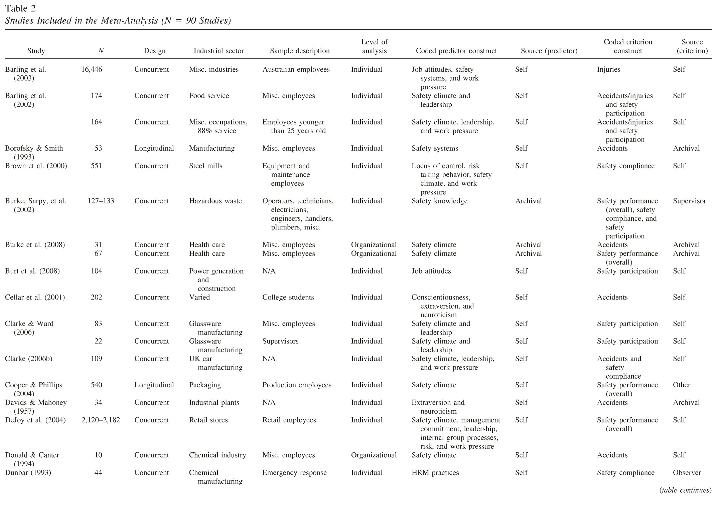

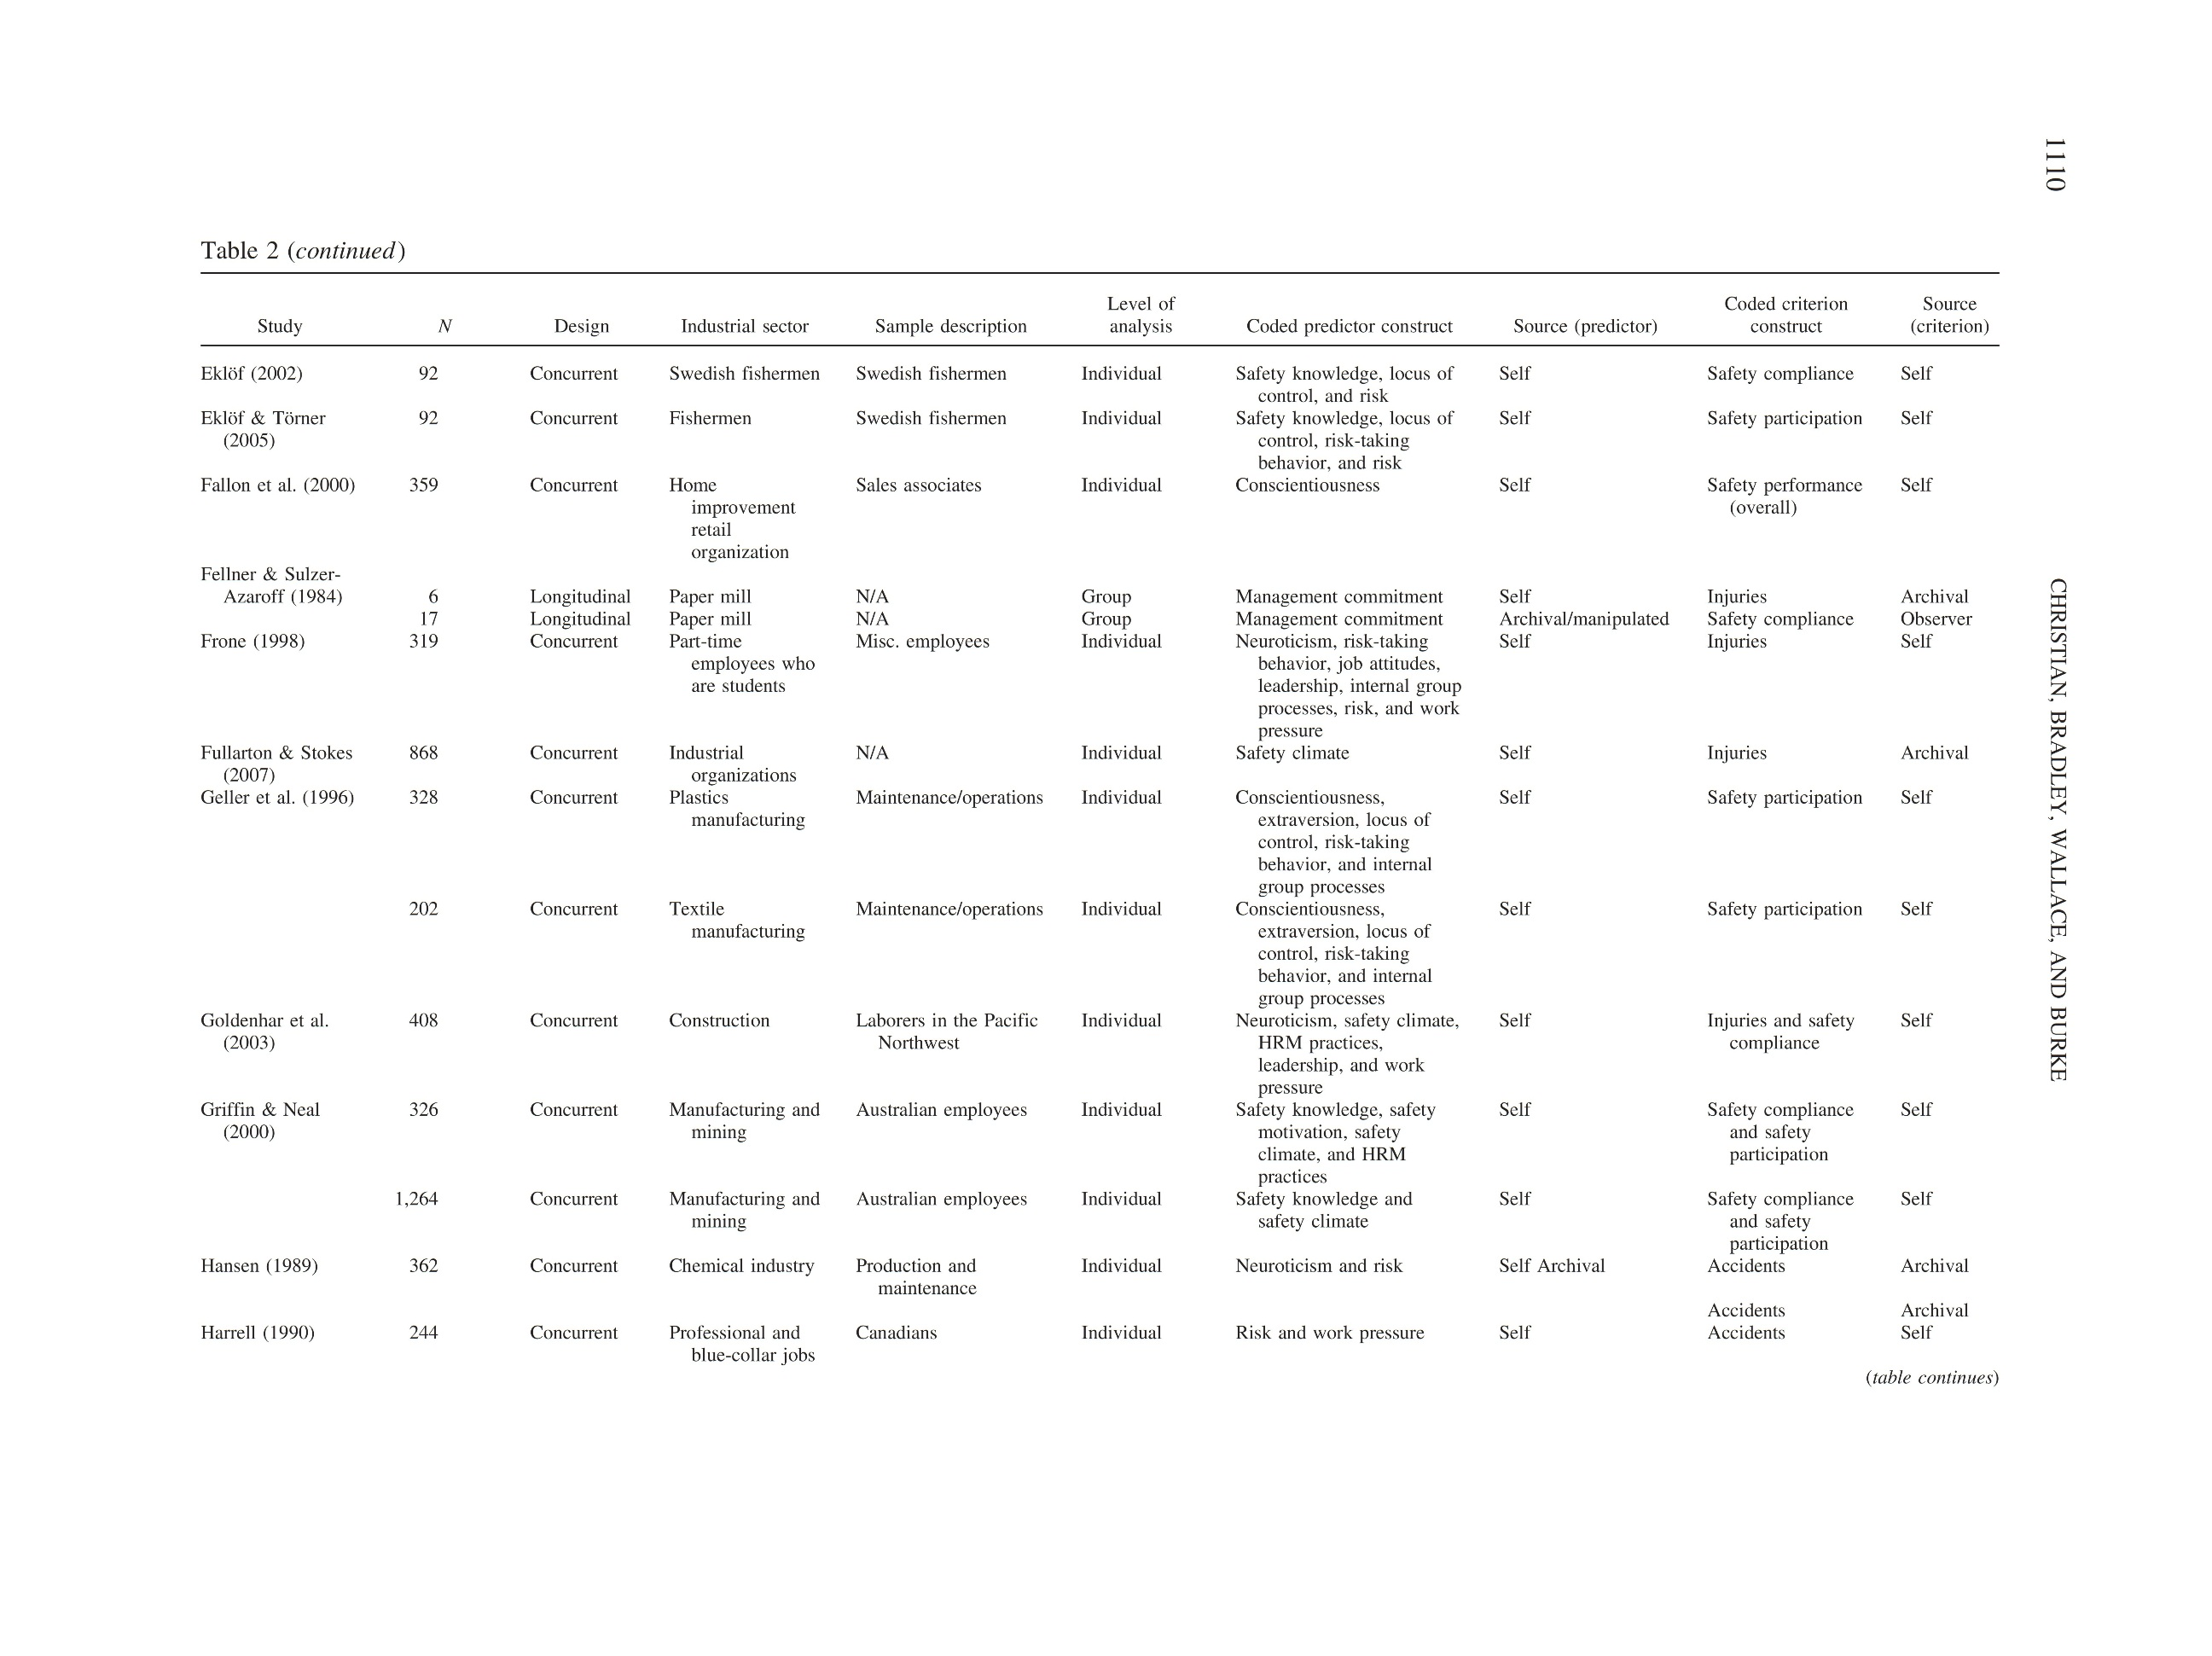

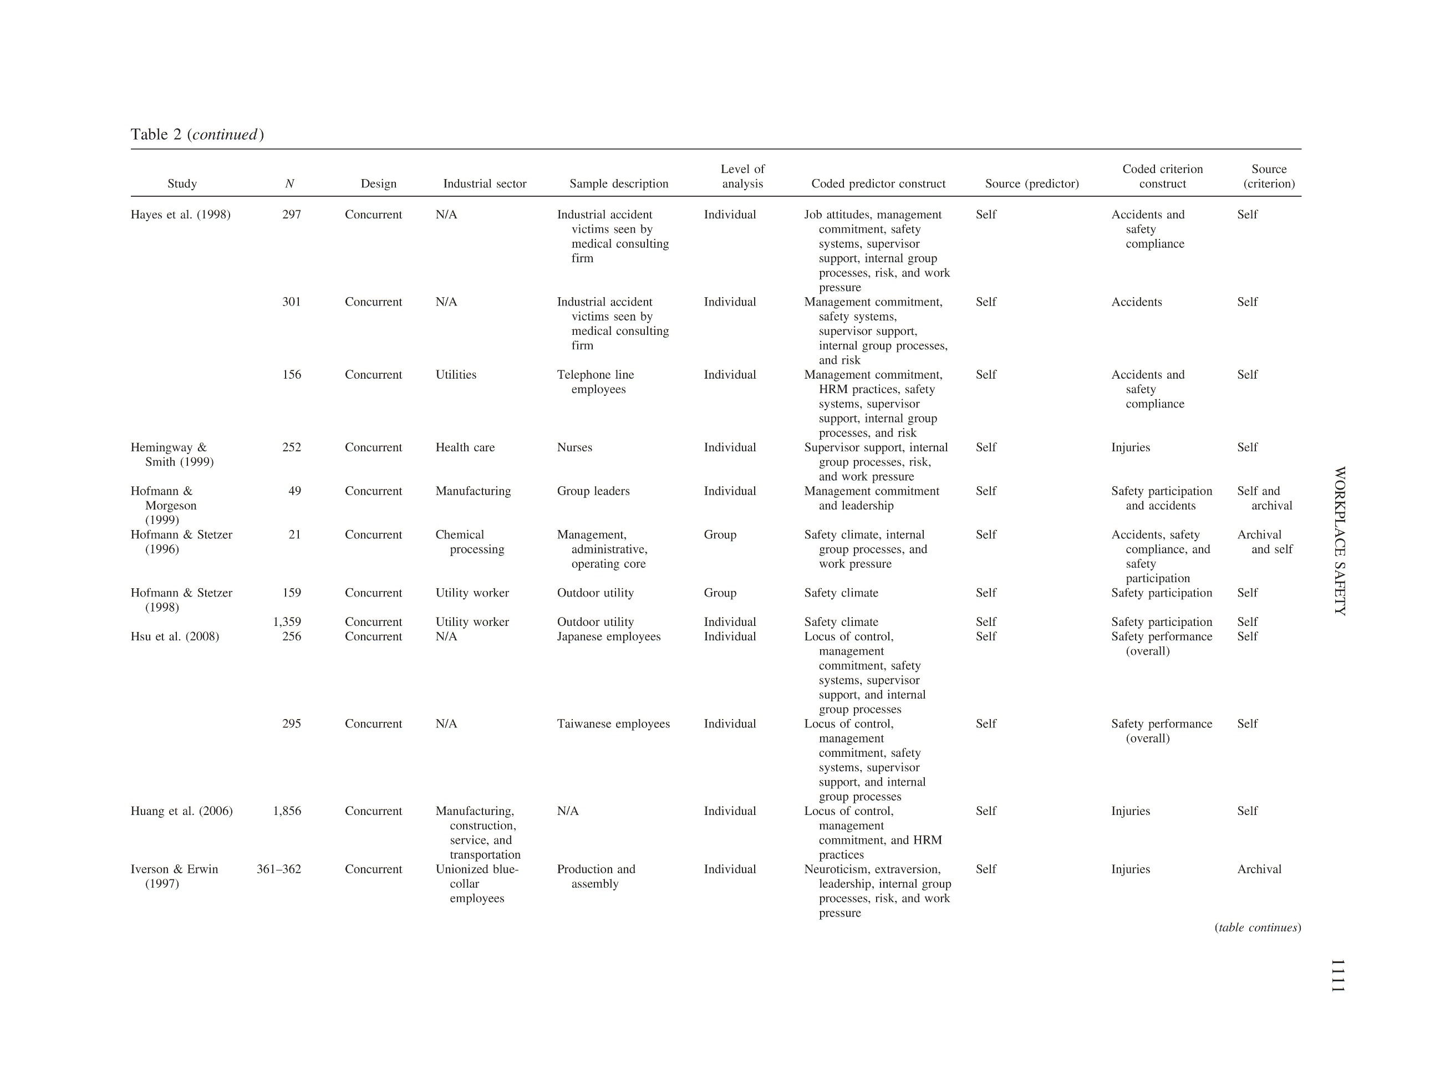

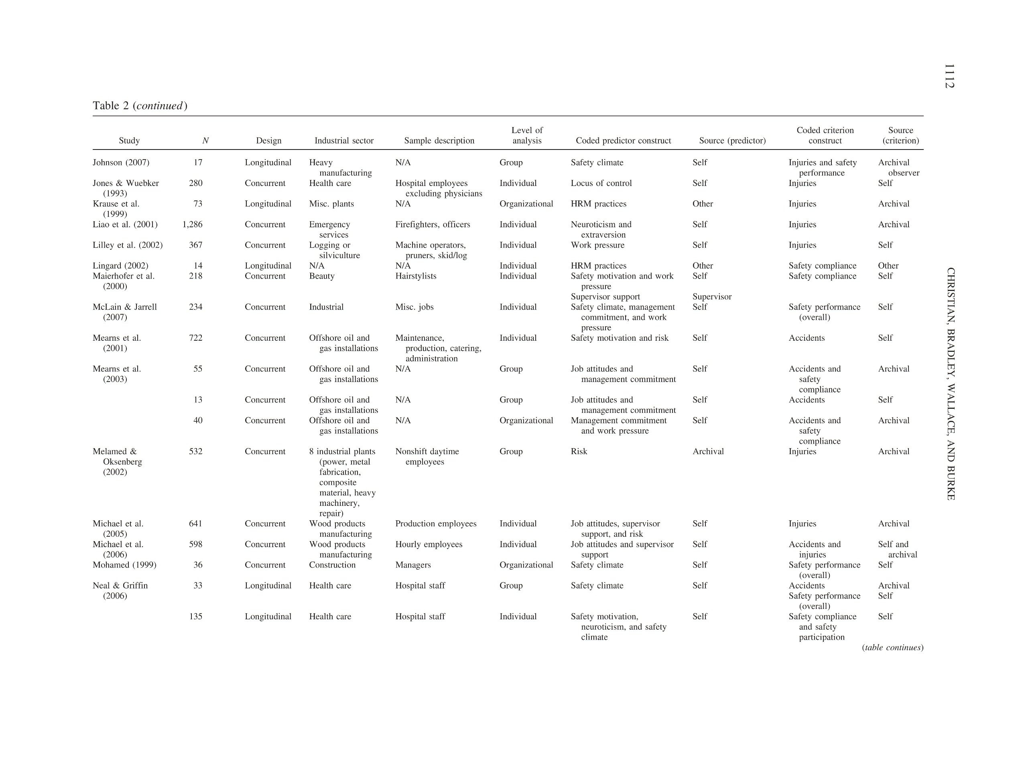

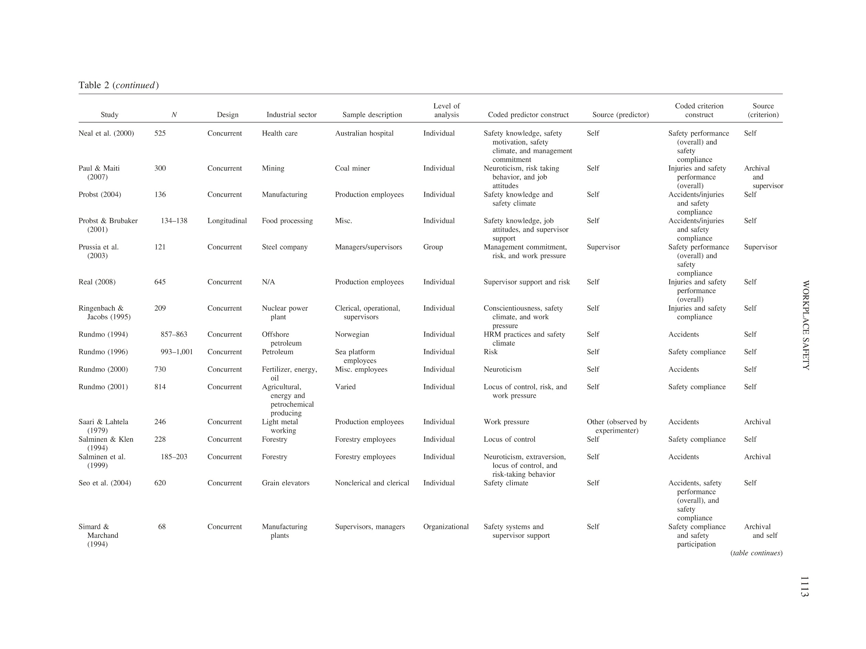

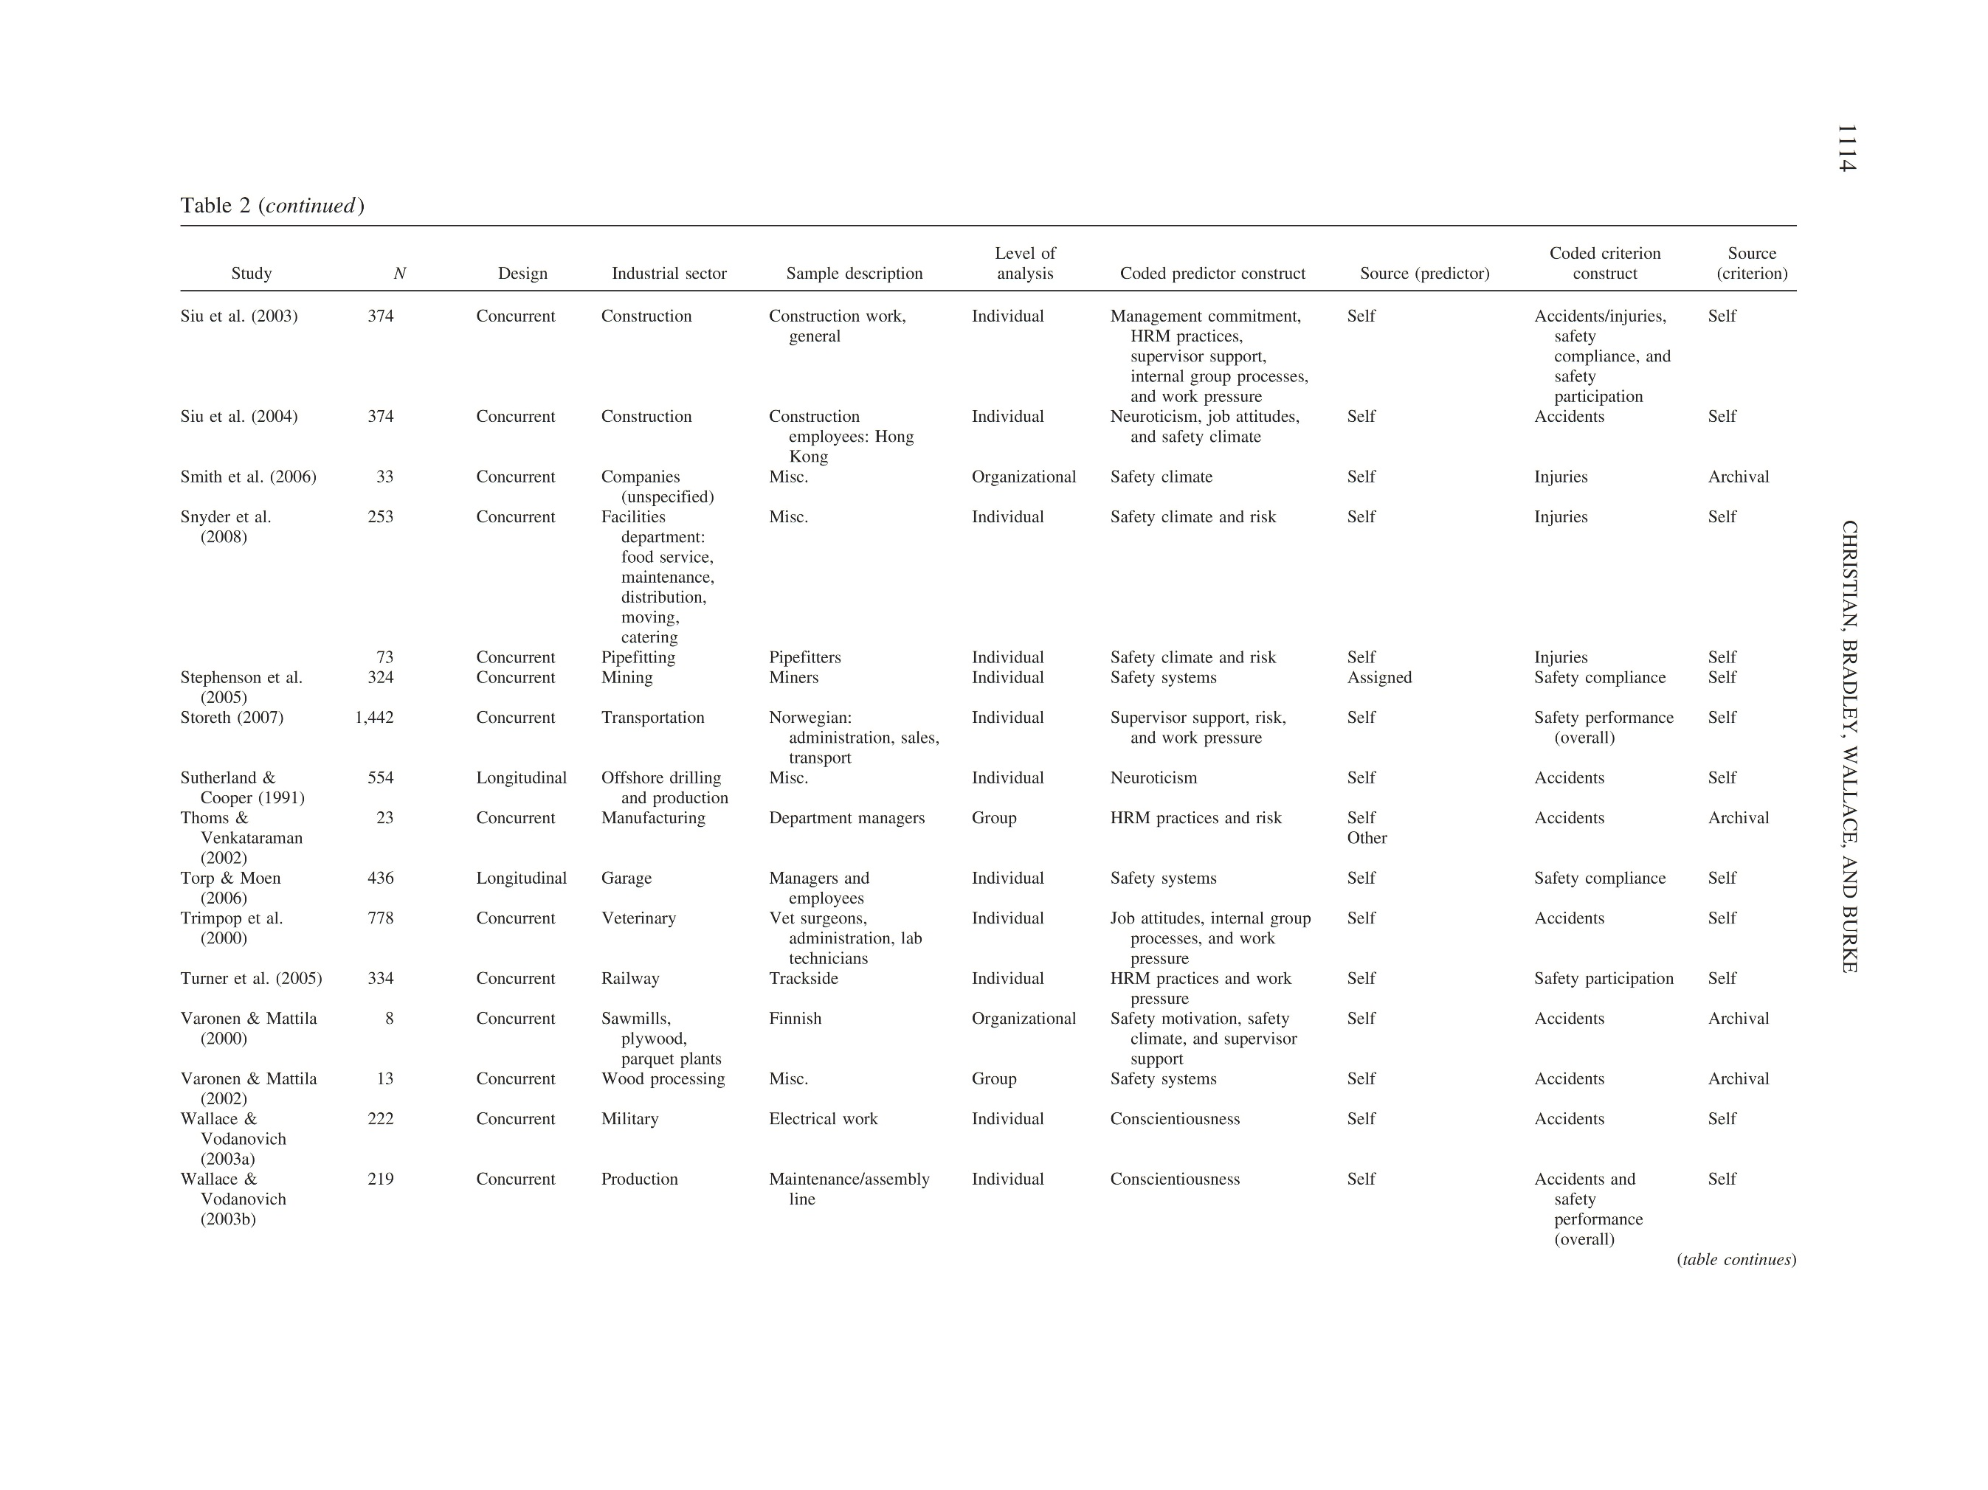

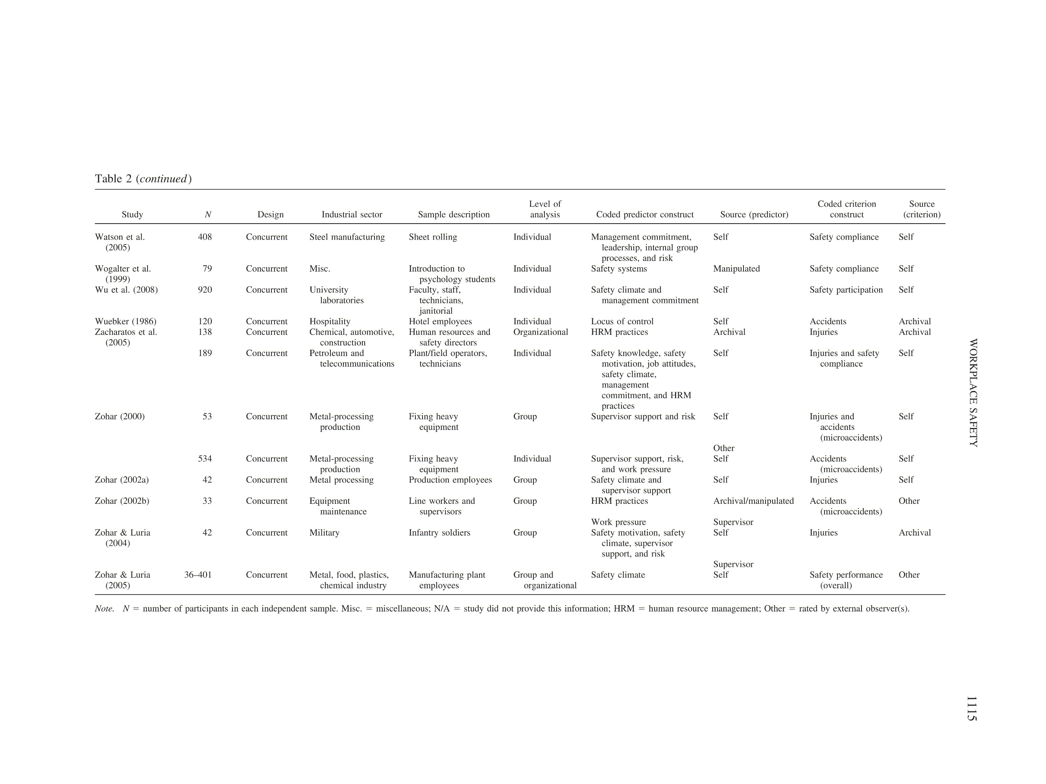

Proses pengkodean dilakukan oleh tiga peneliti. Awalnya, studi dibagi di antara para peneliti tersebut bahwa dua orang yang bertanggung jawab untuk coding dan coding ganda, atau memverifikasi coding awal setiap artikel. Dalam kasus perselisihan antara pertama dan kedua coding, peneliti ketiga juga kode penelitian dan baik menyelesaikan masalah atau peneliti bertemu untuk mencapai konsensus melalui diskusi. Setelah proses ini, kesepakatan awal adalah 89%, dan melalui diskusi, 100% konsensus dicapai.

1116 CHRISTIAN, BRADLEY, WALLACE, AND BURKE

*Meta-Analytic Calculations*

Kami menggunakan meta-analisis prosedur yang diusulkan oleh Raju, Burke, Normand, dan Langlois (1991). Hasil prosedur perkiraan ukuran efek tingkat konstruk dengan mengoreksi kesalahan artifactual Raju et al. (Yaitu, sampling error, tidak dapat diandalkan tindakan), menggunakan data artefak-sampel berbasis (yaitu, perkiraan keandalan dari studi primer) sebagai lawan menggunakan distribusi artefak. Prosedur raju et al. Yang optimal dirancang dalam arti memperkirakan didefinisikan secara tepat kesalahan standar untuk korelasi dikoreksi ketika sampel berdasarkan nilai-nilai artefak, seperti perkiraan keandalan kriteria-sampel berbasis (atau perkiraan keandalan populasi diasumsikan-tetap), dimasukkan ke dalam koreksi. Pembaca disebut diskusi yang lebih baru oleh Raju dan Brand (2003) dan Raju, Lezotte, Takut, dan Oshima (2006) pada estimasi kesalahan standar untuk korelasi dikoreksi secara individual dengan berbasis sampel dan diasumsikan nilai (tetap) artefak dalam Raju et al. meta-analisis prosedur. Selain itu, pembaca disebut Burke dan Landis (2003) untuk persamaan yang digunakan untuk memperkirakan standard error dari mean dikoreksi korelasi (dengan asumsi model efek random) yang digunakan dalam meta-analisis ini. Sebagaimana dicatat oleh beberapa penulis, pemanfaatan model efek random menghasilkan tingkat kesalahan Tipe I yang lebih akurat dan interval kepercayaan lebih realistis daripada model fixed effect (misalnya, Erez, Bloom, & Wells, 1996; Overton, 1998).

Ketika informasi reliabilitas tidak disediakan untuk efek tertentu, kita diganti estimasi terbaik dari keandalan, berdasarkan populasi studi. Untuk sampai pada perkiraan ini, ukuran sampel reliabilitas rata-rata tertimbang dihitung dari semua reliabilitas yang dilaporkan untuk setiap ukuran konstruk dalam populasi penelitian. Karena perkiraan keandalan skala dapat bervariasi pada berbagai tingkatan (Zyphur, Kaplan, & Christian, 2008), reliabilitas diperkirakan dalam tingkat. Untuk data kriteria arsip (misalnya, jumlah kecelakaan selama tahun), tidak ada koreksi untuk diandalkan dibuat. Perkiraan reliabilitas dihitung dalam penelitian ini dapat dilihat pada Tabel 3. Di analisis kami, 63% dari data reliabilitas didasarkan sampel.

Sejumlah studi diukur kategori membangun tertentu dalam berbagai cara (misalnya, dengan langkah-langkah iklim keselamatan yang berbeda); dalam kasus ini, korelasi komposit berasal dengan rumus Spearman-Brown (Hunter & Schmidt, 2004, hlm. 454- 463). Korelasi komposit, dibandingkan dengan rata-rata sederhana korelasi, yang menguntungkan dalam bahwa mereka memberikan tingkat yang lebih tinggi validitas konstruk dan membatasi biasing bawah.

*Meta-Analytic Path Analysis*

Table 3

Mean Sample-Based Reliability Estimate Digunakan untuk Analisis

|  |  |  |  |
| --- | --- | --- | --- |
| Construct *k N* | | | Keandalan rata-rata memperkirakan |
| Ukuran prediktor | | |  |
| Pengetahuan keselamatan | 8 | 2,758 | .784 |
| Motivasi keselamatan | 5 | 1,393 | .845 |
| Kesadaran | 7 | 1,601 | .896 |
| Neurotisme | 9 | 3,255 | .740 |
| Extraversion | 6 | 1,461 | .741 |
| Locus of control | 7 | 2,307 | .755 |
| Mengambil resiko | 4 | 1,173 | .773 |
| Sikap kerja | 10 | 19,780 | .766 |
| Iklim keselamatan psikologis | 48 | 33,739 | .794 |
| Komitmen manajemen | 9 | 4,352 | .889 |
| Praktik HRM | 4 | 2,964 | .772 |
| Sistem keamanan | 6 | 17,442 | .769 |
| Dukungan Supervisor | 16 | 8,091 | .807 |
| Proses kelompok internal | 10 | 4,867 | .880 |
| Perceived job risk | 14 | 7,986 | .850 |
| Tekanan pekerjaan | 13 | 4,816 | .755 |
| Iklim keamanan tingkat grup | 14 | 794 | .851 |
| Komitmen manajemen | 1 | 121 | .880 |
| Praktik HRM | 3 | 129 | 1.000a |
| Sistem keamanan | 3 | 219 | .851 |
| Dukungan Supervisor | 8 | 358 | .805 |
| Perceived job risk | 1 | 42 | .870 |
| Tekanan pekerjaan | 2 | 63 | .803 |
| Kepemimpinan | 10 | 4,207 | .796 |
| Ukuran kriteria | | |  |
| Kecelakaan dan luka | 5 | 1,800 | .784 |
| Kinerja keselamatan (keseluruhan) | 18 | 6,076 | .858 |
| Kepatuhan keselamatan | 24 | 7,348 | .734 |
| Partisipasi keselamatan | 21 | 5,620 | .790 |

a Tindakan praktik HRM tingkat kelompok yang termasuk dalam analisis semuanya dinilai secara dikotomis (yaitu, baik organisasi atau tidak memiliki praktik di tempat), jadi ukuran prediktor diperkirakan tidak mengandung kesalahan. Semua perkiraan dilakukan di tingkat (yaitu, kelompok atau individu). HRM = manajemen sumber daya manusia.

Untuk memberikan analisis yang lebih komprehensif dari hubungan teoritis antara faktor-faktor dalam kerangka kerja konseptual kita (lihat Gambar 1), kami menerapkan teknik analisis jalur untuk meta-analisis data kami untuk menguji model path contoh. Sebagai masukan, kami menggunakan matriks korelasi yang mengandung korelasi dikoreksi antara setiap variabel dalam model. Tiga kriteria keputusan yang diterapkan pada generasi matriks ini: (a) variabel harus mengaktifkan tes contoh yang kuat dari model kami sajikan pada Gambar 1 (yaitu, mereka harus mewakili beberapa kombinasi teoritis berasal dari faktor-situasi yang berhubungan langsung dan PribadiNya- faktor yang berhubungan, faktor langsung, kinerja keselamatan, dan keselamatan hasil); (b) variabel harus mewakili kemungkinan kombinasi terbesar dari ukuran sampel dalam setiap sel dari matriks; dan (c) variabel semua harus diukur pada tingkat individu.

Setelah kami telah menerapkan aturan keputusan ini, kami duduk di model mengintegrasikan kesadaran, iklim keselamatan, pengetahuan keselamatan, motivasi keselamatan, kinerja keselamatan, dan hasil keselamatan. Seperti yang telah kita berpendapat, kesadaran, meskipun mungkin tidak berhubungan dengan pengetahuan keselamatan, harus memiliki hubungan langsung dengan motivasi keselamatan. Iklim keselamatan harus memiliki efek langsung pada kedua motivasi keselamatan dan pengetahuan keselamatan (misalnya, Griffin & Neal, 2000). Pengetahuan dan motivasi harus langsung berhubungan dengan kinerja, yang secara langsung berkaitan dengan hasil keselamatan.

Menghasilkan masukan Matriks terdiri dari 15 sel. Dua sel dalam matriks kami kosong, antara (a) kesadaran dan keselamatan motivasi dan (b) kesadaran dan keselamatan pengetahuan. Dengan demikian, mengikuti rekomendasi oleh Viswesvaran dan Ones (1995), kami menggunakan diasumsikan dikoreksi nilai populasi sebagai perkiraan dari hubungan ini. Untuk hubungan antara kesadaran dan pengetahuan, kami menggunakan rata-rata sampel tertimbang dari nilai-nilai dari Colquitt, Lepine, dan Noe, (2000) dan Mauer, Lippstreu, dan Hakim (2008). Nilai ini (rc 0,00, N 1908) mewakili kombinasi pengetahuan deklaratif dan prosedural, yang keduanya komponen pengetahuan keselamatan (Burke, Sarpy, et al., 2002). Nilai diasumsikan antara kesadaran dan motivasi (rc .20, N 574) mewakili kombinasi komitmen tujuan (Barrick, Gunung, & Strauss, 1993), partisipasi sebelumnya dalam kegiatan pembangunan (Mauer et al., 2008), dan self-efficacy (Colquitt et al., 2000). Selain itu, kami menggunakan mean harmonik dari semua ukuran sampel yang terkandung dalam matriks karena rata-rata harmonik memberikan lebih sedikit berat untuk ukuran sampel besar daripada rata-rata aritmatika dan karena itu merupakan parameter estimasi yang lebih konservatif (Viswesvaran & Ones, 1995). Meskipun kami melaporkan statistik fit secara keseluruhan, kami menekankan besaran efek langsung dan tidak langsung ketika menilai model fit.

WORKPLACE SAFETY 1117

Results

*Descriptive Information*

Untuk keterangan lengkap dari konstruk kode dari masing-masing studi, tingkat analisis untuk masing-masing konstruk, dan sumber peringkat masing-masing konstruk, silakan lihat Tabel 2. Juga, Tabel 3 menyajikan koefisien reliabilitas sampel tertimbang berarti dihitung pada membangun tingkat, menggunakan perkiraan konsistensi internal yang disediakan oleh penelitian.

*Predictor–Criterion Relationships*

Sebuah korelasi dikoreksi mean (yaitu, M ~) adalah signifikan secara statistik pada tingkat p 05 ketika interval kepercayaan 95% yang tidak termasuk nol. Kecuali dilaporkan sebaliknya, untuk semua efek berarti dilaporkan di sini, interval kepercayaan tidak tumpang tindih nol. Selain itu, kami melaporkan interval kredibilitas, yang menunjukkan sejauh mana korelasi individu bervariasi di seluruh studi untuk distribusi analisis tertentu (Hunter & Schmitt, 2004). Informasi spesifik pada interval tersebut dan temuan meta-analisis lainnya dilaporkan dalam Tabel 4 dan 5. Selain itu, kita tidak melaporkan dikoreksi prediktor korelasi kriteria untuk analisis kurang dari tiga studi.

*General expectations.* Kami berharap menemukan besaran hubungan yang konsisten dengan model konseptual pada Gambar 1, yang menyatakan efek kuat untuk faktor proksimal dan efek yang lebih lemah untuk faktor-orang terkait dan-situasi terkait distal. Seperti ditunjukkan dalam Tabel 4 dan 5, secara umum harapan tersebut didukung berkenaan dengan kinerja keselamatan, karena pengetahuan dua faktor proksimal keselamatan dan keselamatan motivation- menunjukkan efek yang lebih kuat untuk komposit kinerja keselamatan (M ~ 0,61 dan M ~ 0,57, masing-masing) dari salah satu faktor distal (kisaran: M ~ 0,18-0,51). Sebaliknya, harapan kita tidak didukung berkenaan dengan hasil keselamatan, karena 20 dari 22 faktor distal kami memeriksa memiliki magnitudo yang lebih kuat daripada M ~ .11 (ns) estimasi kami diperoleh untuk pengetahuan keselamatan faktor proksimal.

Pada bagian berikutnya, kita fokus pada harapan kita untuk besar dan arah tentang korelasi masing-masing yg dengan perfor-Mance dan hasil, membahas besaran korelasi sesuai dengan pedoman yang diberikan oleh Cohen (1988), yang menyatakan bahwa efek ukuran antara 0,1 dan. 3 dianggap lemah, efek ukuran antara 0,3 dan 0,5 dianggap sedang, dan efek ukuran 0,5 atau lebih tinggi dianggap kuat. Selanjutnya, kita menafsirkan temuan kami sehubungan dengan besaran masing-masing hubungan dengan kinerja keselamatan secara keseluruhan dan hasil. Kami melaporkan temuan sehubungan dengan partisipasi keselamatan dan kepatuhan keselamatan hanya untuk variabel diharapkan menunjukkan besaran diferensial. Juga, kita menghilangkan hubungan pelaporan yang diharapkan yang kami punya data yang cukup untuk menghasilkan perkiraan. Perkiraan yang tersisa dapat ditemukan pada Tabel 4 dan 5.

*Proximal person-related factors.* Konsisten dengan harapan, kinerja keselamatan yang sangat terkait dengan pengetahuan keselamatan (M ~ 0,61) dan motivasi keselamatan (M ~ 0,57). Juga, kita diharapkan pengetahuan keselamatan akan lebih kuat terkait dengan kepatuhan dari partisipasi, yang tidak didukung (M ~ 0,60 untuk kepatuhan, M ~ 0,61 untuk partisipasi). Selanjutnya, kita diharapkan motivasi keselamatan yang harus lebih kuat terkait dengan partisipasi dari kepatuhan; Namun, kami memperoleh data yang cukup hanya untuk kepatuhan (M ~ .44). Akhirnya, meskipun kita harapkan hubungan yang moderat, pengetahuan keselamatan tidak signifikan berhubungan dengan hasil keselamatan (M ~ -.11). *Distal person-related factors.* Kami berharap kesadaran itu, locus of control, dan pengambilan risiko akan cukup berkorelasi dengan kinerja keselamatan dan lemah berkorelasi dengan hasil keselamatan. Harapan yang sebagian didukung untuk kinerja keselamatan, karena kinerja keselamatan yang cukup terkait dengan locus of control (M ~ .35) tetapi lemah terkait dengan kesadaran (M ~ 0,18) dan pengambilan risiko (M ~ -.28). Kami juga berharap bahwa sikap kerja akan lemah (atau samar-samar) terkait dengan kinerja keselamatan, yang didukung (M ~ .25). Akhirnya, kita diharapkan locus of control memiliki hubungan yang lebih kuat dengan partisipasi keselamatan dari kepatuhan. Hal ini didukung (M ~ .25 kepatuhan; M ~ 0,43 untuk partisipasi).

Berkenaan dengan harapan kami untuk hasil keselamatan, kita kembali menemukan dukungan parsial. Conscientiousness (M ~ -.26), neuroti¬cism (M ~ .19), locus of control (M ~ -.26), dan pekerjaan sikap (M ~ -.17) masing-masing lemah terkait dengan hasil keselamatan. Bagaimanapun, extraversion (M ~ -.07) dan pengambilan risiko (M ~. 20) tidak signifikan terkait.

*Distal situation-related factors.* Kami berharap bahwa kedua iklim keselamatan dan kepemimpinan akan memiliki hubungan yang moderat dengan kinerja keselamatan dan hubungan yang lemah dengan hasil keselamatan. Harapan ini didukung untuk iklim keselamatan secara keseluruhan dan kinerja keselamatan, karena iklim keselamatan yang cukup terkait dengan kinerja keselamatan pada tingkat individu (M ~ 0,49) dan di tingkat kelompok (M ~ .51). Namun, harapan kami untuk menemukan hubungan yang lebih kuat dengan kinerja keselamatan antara iklim tingkat kelompok dan iklim keselamatan tingkat individu tidak didukung, meskipun efek berada di arah yang benar. Hubungan kepemimpinan dengan kinerja keselamatan (M ~ 0,31) adalah sesuai dengan harapan.

Mengenai faktor iklim keselamatan urutan pertama, kami menemukan dukungan untuk harapan kami hubungan moderat dengan kinerja keselamatan dengan pengecualian individu-tingkat persepsi risiko pekerjaan (M ~ -.29) dan tekanan kerja individu-tingkat (M ~ -.14) . Juga, kita diharapkan untuk menemukan efek yang lebih kuat untuk iklim keselamatan dan kepemimpinan dengan partisipasi keselamatan dibandingkan dengan kepatuhan keselamatan. Seperti yang diperkirakan, iklim keselamatan psikologis lebih kuat terkait dengan partisipasi (Mp = 0,59) dibandingkan kepatuhan (Mp = 0,48), seperti iklim keselamatan tingkat grup (Mp = 0,59 untuk partisipasi, Mp = 0,40 untuk kepatuhan). Harapan ini juga didukung kepemimpinan (Mp = 0,24 untuk kepatuhan, Mp = 0,35 untuk partisipasi). Kami mengingatkan bahwa meskipun besaran hubungan ini berada di arah yang diharapkan, korelasi rata-rata masing-masing memiliki interval kepercayaan tumpang tindih.

Table 4

1118 CHRISTIAN, BRADLEY, WALLACE, AND BURKE

*Hasil untuk Analisis Meta Faktor Person-and Situation-Related dengan Kinerja Keselamatan Komposit, Keselamatan Kepatuhan, dan Partisipasi Keselamatan*

95% conf. int.

80% cred. int.

Construct *k N Mr SDr* ***Mp*** *SEM*p L U *SD*p

Faktor terkait orang

Proksimal

Pengetahuan keselamatan 9 2,893 .47 .16 **.61** .06 .50 .72 .16 .41 .81

Pemenuhan 8 2,803 .46 .17 .60 .05 .50 .71 .14 .42 .79

Partisipasi 4 1,815 .45 .11 .61 .08 .46 .76 .14 .42 .79

Motivasi keselamatan 5 1,393 .50 .24 **.57** .11 .36 .78 .23 .27 .87

Pemenuhan 4 868 .47 .15 .44 .12 .20 .68 .14 .14 .74

Distal

Kesadaran 5 1,317 .15 .11 **.18** .06 .06 .28 .10 .04 .31

Locus of control 9 2,858 .28 .16 **.35** .07 .22 .48 .19 .11 .60

Pemenuhan 4 1,685 .19 .11 .25 .08 .10 .41 .15 .06 .44

Partisipasi 3 622 .33 .06 .43 .04 .34 .51 — — —

Mengambil resiko 4 1,173 -.23 .07 **-.28** .04 -.37 -.19 .05 -.35 -.21

Partisipasi 3 622 -.19 .08 - .24 .06 - .36 -.12 .06 - .31 -.16

Sikap kerja 4 924 .20 .07 **.25** .04 .16 .33 .04 .19 .30

Pemenuhan 3 624 .24 .04 .30 .03 .25 .35 .00 — —

Faktor-faktor yang berhubungan dengan situasi

Iklim keselamatan psikologis 31 15,327 .39 .18 **.49** .05 .40 .58 .17 .24 .80

Pemenuhan 18 6,783 .36 .19 .48 .07 .35 .61 .11 .28 .85

Partisipasi 9 2,971 .45 .13 .59 .06 .47 .70 .17 .36 .81

Komitmen manajemen 12 5,823 .34 .18 **.40** .05 .30 .49 .22 .19 .61

Pemenuhan 6 1,949 .33 .13 .41 .08 .25 .57 .19 .17 .66

Praktik HRM 7 1,656 .31 .16 **.42** .09 .24 .60 .23 .13 .71

Pemenuhan 3 544 .40 .17 .57 .14 .29 .85 .24 .27 .88

Partisipasi 3 1,034 .44 .18 .58 .16 .28 .89 .27 .24 .93

Sistem keamanan 8 2,032 .31 .16 **.38** .07 .25 .51 .18 .15 .60

Pemenuhan 5 1,292 .22 .11 .27 .05 .16 .38 .10 .14 .40

Dukungan Supervisor 9 3,821 .30 .11 **.38** .06 .28 .49 .16 .18 .59

Pemenuhan 6 1,591 .32 .14 .43 .09 .26 .60 .20 .17 .68

Proses kelompok internal 9 4,497 .32 .12 **.40** .05 .31 .49 .13 .24 .56

Pemenuhan 4 1,235 .38 .07 .48 .05 .38 .59 .09 .36 .60

Partisipasi 3 904 .42 .15 .52 .09 .34 .69 .16 .34 .69

Perceived job risk 10 7,063 -.24 .16 **-.29** .06 -.40 -.17 .18 -.52 -.05

Pemenuhan 6 2,764 -.13 .07 -.16 .04 - .24 - .08 .08 - .26 - .06

Tekanan pekerjaan 12 7,065 -.11 .10 **-.14** .04 -.21 -.07 .11 -.28 .01

Pemenuhan 7 2,771 -.15 .08 -.20 .04 -.28 -.12 .09 -.31 -.08

Partisipasi 3 872 - .17 .06 - .22 .05 - .32 -.12 .04 - .27 -.16

Iklim keamanan tingkat grup 10 598 .43 .22 **.51** .08 .36 .66 .24 .23 .79

Pemenuhan 4 250 .33 .22 .40 .12 .17 .64 .21 .13 .68

Partisipasi 3 248 .47 .25 .59 .16 .28 .90 .27 .27 .91

Komitmen manajemen 4 233 .45 .22 **.51** .12 .27 .75 .22 .23 .79

Pemenuhan 4 233 .45 .22 .52 .12 .28 .76 .22 .23 .81

Tekanan pekerjaan 3 182 -.30 .17 **-.35** .10 -.55 -.16 .11 -.50 -.21

Pemenuhan 3 182 - .32 .15 - .38 .09 - .56 - .21 .07 - .48 - .29

Kepemimpinan 9 3,537 .25 .09 **.31** .04 .24 .38 .11 .19 .43

Pemenuhan 3 925 .19 .05 .24 .03 .18 .30 .00 — —

Partisipasi 3 154 .30 .05 .35 .04 .27 .43 .00 — —

Catatan. k = jumlah ukuran efek independen yang disertakan dalam setiap analisis; N = ukuran sampel (untuk perkiraan tingkat individu, N = jumlah individu; untuk perkiraan tingkat kelompok, N = jumlah kelompok); Mr = mean korelasi yang tidak dikoreksi; SDr = standar deviasi korelasi yang tidak dikoreksi; Mp = korelasi yang dikoreksi rata-rata (dikoreksi untuk tidak dapat diandalkan dalam prediktor dan kriteria); SEMp = kesalahan standar Mp; 95% conf. int. = Interval kepercayaan 95% untuk Mp; SDp = deviasi standar perkiraan ps; Kredensial 80% int. = Interval kredibilitas 80%; L = lebih rendah; U = atas; HRM = manajemen sumber daya manusia. Nilai dalam huruf tebal menunjukkan korelasi yang dikoreksi untuk komposit kinerja keselamatan.

KESELAMATAN KERJA 1119

Table 5

Hasil untuk Analisis Meta Faktor Person-and Situation-Related dengan Kecelakaan dan Luka Komposit

|  |  |  |
| --- | --- | --- |
| 95% conf. int. |  | 80% cred. int. |
|  |  |  |

Construct *k N Mr SDr* ***M*i,** *SEM*p L U *SD*p

Terkait dengan orang

Faktor

Proksimal

Pengetahuan keselamatan 3 461 -.07 .14 **-.11** .11 -.33 .12 .17 -.32 .11  
Distal

Kesadaran 4 852 -.22 .13 **-.26** .07 -.40 -.11 .13 -.42 -.10

Neurotisme 12 5,129 .15 .16 **.19** .06 .08 .31 .19 -.06 .44

Extraversion 5 2,083 -.06 .10 **-.07** .05 - .17 .04 .11 - .20 .07

Locus of control 4 2,446 -.20 .04 **-.26** .03 - .32 - .21 .03 - .30 - .22

Mengambil resiko 3 820 .16 .16 **.20** .11 -.02 .41 .18 -.04 .43

Sikap kerja 9 20,078 -.13 .04 **-.17** .02 -.20 -.13 .05 -.23 -.11

Faktor-faktor yang berhubungan dengan situasi

Iklim keselamatan psikologis keseluruhan 27 27,639 -.11 .07 **-.14** .02 -.17 -.11 .07 -.-.04

Management commitment 7 3,222 -.17 .05 **-.21** .03 - .26 -.16 .04 - .26 -.16

Komitmen manajemen 5 3,657 -.15 .04 **-.19** .02 - .24 - .14 .03 .02 -.16

Sistem keamanan 6 17,439 -.12 .03 **-.16** .01 -.19 -.13 .03 -.19 -.12

Dukungan Supervisor 12 4,615 -.12 .07 **-.15** .03 - .20 - .10 .07 - .24 - .06

Proses kelompok internal 8 2,839 -.16 .08 **-.19** .03 - .25 -.12 .07 - .28 - .10

Perceived job risk 15 5,693 .15 .13 **.18** .04 .10 .26 .15 -.02 .38

Tekanan pekerjaan 15 21,109 .06 .09 **.07** .03 .01 .14 .12 -.07 .22

Iklim keamanan tingkat grup

secara keseluruhan 13 421 -.34 .14 **-.39** .05 - .48 - .29 - .44 - .33 .04

Komitmen manajemen 3 80 -.33 .07 **-.36** .04 - .44 - .27 .00 — —

Praktik HRM 3 129 -.44 .14 **-.46** .08 -.62 -.30 .06 -.54 -.38

Sistem keamanan 3 219 -.34 .12 **-.38** .08 -.53 -.22 .10 -.50 -.25

Dukungan Supervisor 3 129 - .21 .06 **-.24** .10 - .43 - .05 .03 -.28 - .20

Perceived job risk 3 118 .12 .10 **.13** .06 .02 .25 .00 — —

Tekanan pekerjaan 3 103 -.27 .15 **.33** .11 -.54 -.11 .05 -.40 -.26

Kepemimpinan 7 1,585 - .14 .07 **-.16** .03 - .22 - .10 .00 — —

Catatan. k = jumlah ukuran efek independen yang disertakan dalam setiap analisis; N = ukuran sampel (untuk perkiraan tingkat individu, N = jumlah individu; untuk perkiraan tingkat kelompok, N = jumlah kelompok); Mr = mean korelasi yang tidak dikoreksi; SDr = standar deviasi korelasi yang tidak dikoreksi; Mp = korelasi yang dikoreksi rata-rata (dikoreksi untuk tidak dapat diandalkan dalam prediktor dan kriteria); SEMp = kesalahan standar Mp; 95% conf. int. = Interval kepercayaan 95% untuk Mp; SDp = deviasi standar perkiraan ps; Kredensial 80% int. = Interval kredibilitas 80%; L = lebih rendah; U = atas; HRM = manajemen sumber daya manusia. Nilai dalam huruf tebal menunjukkan korelasi yang dikoreksi.

Harapan kita untuk hasil iklim keselamatan dan keselamatan yang sebagian didukung, karena secara keseluruhan iklim keselamatan psikologis yang lemah terkait dengan hasil (Mp = -.14), seperti setiap faktor iklim orde pertama. Pada tingkat kelompok, kami menemukan hubungan moderat untuk iklim keselamatan secara keseluruhan (Mp = -.39) dan empat faktor iklim enam orde pertama: praktek manajemen re¬source manusia komitmen manajemen (Mp = -.36), (Mp = -.46), sistem keselamatan (Mp = -.38), dan tekanan kerja (Mp = 0,33). Dukungan kelompok-tingkat pengawas (Mp = -.24) dan resiko kerja yang dirasakan (Mp = 0,13) lebih lemah dari yang diharapkan. Akhirnya, kepemimpinan, seperti yang diharapkan, itu lemah terkait dengan hasil keselamatan (Mp = -.16).

*Moderator Analyses*

Untuk lebih mengeksplorasi data kami, kami melakukan dua set moderator analisis hubungan antara prediktor dihitung dan kriteria. Demi kelengkapan, kami menyajikan semua data yang tersedia tanpa k pada Tabel 6 dan 7. Namun, di sini kami menyajikan hasil meta-analisis hanya untuk analisis dengan a k dari 3 atau lebih.

*Criterion source.* Untuk meneliti efek potensial dari metode bias umum dan sumber-sumber potensial lainnya dari kesalahan yang kami tidak bisa memperbaiki (yaitu, bias pelaporan), kami menganggap sumber kriteria sebagai moderator. Kami menghitung perkiraan ini untuk kinerja dan hasil dalam waktu dua distribusi prediktor terbesar kami (yaitu, individu dan iklim keselamatan secara keseluruhan tingkat kelompok). Pembaca dapat lihat Tabel 2 untuk daftar lengkap dari sumber peringkat untuk setiap studi primer dan Tabel 6 untuk hasil moderator kami analisis. Pada tingkat individu, 92% dari langkah-langkah keselamatan kriteria yang dilaporkan sendiri, dan 8% adalah peringkat arsip atau pengamat. Pada tingkat kelompok, 32% dari tindakan kriteria yang dilaporkan sendiri (agregat ke tingkat kelompok), 5% yang dinilai pengawas, dan 64% adalah arsip atau dinilai oleh pengamat atau otoritas luar. Untuk kinerja keselamatan, pada tingkat individu kami tidak dapat menemukan bukti konklusif korelasi diferensial di sumber kriteria, karena mayoritas efek yang dilaporkan sendiri. Pada tingkat kelompok, kita lagi tidak menemukan bukti untuk moderasi (yaitu, tidak ada perbedaan yang signifikan), meskipun kinerja keselamatan arsip memiliki hubungan yang lebih kuat dengan iklim keselamatan (Mp = 0,69) dibanding kinerja keselamatan yang dilaporkan sendiri (Mp =. 59). Untuk hasil keselamatan pada tingkat individu, iklim keselamatan psycho¬logical lebih kuat terkait dengan Keselamatan dan Kesehatan Administrasi medis dan Kerja (OSHA) catatan kecelakaan dan cedera (Mp = -.20) daripada acci¬dents dilaporkan sendiri dan cedera (Mp = -.13), dengan perbedaan mendekati signifikansi. Pada tingkat kelompok, pola yang sama muncul, dengan catatan medis dan OSHA catatan kecelakaan dan cedera cukup berkaitan dengan iklim (Mp = -.42), sedangkan hasil yang dilaporkan sendiri yang lemah (Mp = - 0,21).

*Level of analysis.* Selanjutnya, kami meneliti sejauh mana operasionalisasi konstruksi pada berbagai tingkat analisis (yaitu, individu, kelompok kerja, atau tingkat organisasi) memoderasi hubungan antara iklim dan kriteria. Seperti digambarkan dalam Tabel 7, untuk kinerja keselamatan, tindakan individu-tingkat dan langkah-langkah tingkat grup memiliki besaran yang sama (Mp = .49). Langkah-langkah organisasi-tingkat yang lemah (Mp = 0,38), meskipun perbedaannya tidak signifikan. Untuk hasil keselamatan, kami menemukan perbedaan yang signifikan antara ukuran tingkat individu dan tingkat yang lebih tinggi dari analisis. Secara khusus, iklim keselamatan psikologis (Mp = - 0,14) lebih lemah dari iklim kerja kelompok keselamatan (Mp = -.38) dan iklim keselamatan organisasi (Mp = - 0,39)

*Relationships Among Criteria*

Kami juga melakukan meta-analisis untuk menentukan sejauh mana masing-masing jenis kriteria yang termasuk dalam analisis kami yang berkorelasi. Seperti terlihat pada Tabel 8, komposit kinerja keselamatan itu sangat terkait dengan kepatuhan keselamatan (Mp = 0,63) dan partisipasi keselamatan (Mp = .80). Partisipasi keselamatan yang cukup terkait dengan kepatuhan keselamatan (Mp = 0,46). Kecelakaan dan cedera komposit lebih kuat berkorelasi dengan komposit kinerja keselamatan (Mp = -.31) dibandingkan dengan partisipasi keselamatan (Mp = - 0,15) dan kepatuhan keselamatan (Mp = -.14).